

AKSI PERUBAHAN
KUALITAS PELAYANAN PUBLIK

PENINGKATAN KOMPETENSI SUMBER DAYA MANUSIA DALAM PEMBUATAN SURAT PERTANGGUNG JAWABAN DESA DI KECAMATAN SUNGAU KERUH KABUPATEN MUSI BANYUASIN PROVINSI SUMATERA SELATAN

Oleh:

SIGIT SUGENG KABIYANTO, S.Pd., M.SI
NDH: 32

PEMERINTAH PROVINSI SUMATERA SELATAN
BADAN PENGEMBANGAN SUMBER DAYA MANUSIA DAERAH
PELATIHAN KEPEMIMPINAN PENGAWAS ANGKATAN II
TAHUN 2025

KATA PENGANTAR

Puji dan syukur penulis panjatkan kepada Allah SWT karena berkat limpahan rahmat dan karunia-Nya penulis dapat menyelesaikan Laporan hasil aksi perubahan yang berjudul “Peningkatan Kompetensi Sumberdaya Manusia Dalam Pembuatan Surat Pertanggungjawaban Desa Di Kecamatan Sungai Keruh Kabupaten Musi Banyuasin”
Dalam kesempatan ini, penulis ingin menyampaikan rasa terima kasih kepada pihak yang telah membantu penulis secara langsung maupun tidak langsung sehingga Laporan hasil aksi perubahan ini dapat diselesaikan dengan baik. Penulis ingin mengucapkan terima kasih kepada semua pihak yang telah membantu, terutama kepada :
- Bapak Prof. Dr. H. M. Edwar Juliartha, S.Sos. MM selaku Kepala Badan Pengembangan Sumber Daya Manusia Provinsi Sumatera Selatan beserta jajaran;
- Ibu Tri Hartati,SE,M.Si selaku Kepala Bidang Pengembangan Sumber Daya Manusia Provinsi Sumatera Selatan beserta jajaran;
- Ibu Dr. Mery Fanada, S.Pd., SKM., M.Kes. selaku coach yang telah bersedia membimbing dan mengarahkan dalam penyusunan Laporan Hasil aksi perubahan;
- Bapak Dendi Suhendar, SE.,M.Si. Selaku Camat Sungai Keruh yang telah bersedia menjadi mentor;
- Rekan-rekan peserta Diklat PKP Angkatan I,II dan III Provinsi Sumatera Selatan Tahun 2025;
- Tim Efektif Aksi Perubahan Kelurahan Siringagung yang telah bekerjasama sampai dengan selesainya aksi perubahan;
- Keluarga Tercinta (Istri dan TigaPutra-Putriku) yang telah memberi doa dan support selama menjalani proses Pelatihan Kepemimpinan Pengawas;

Palembang, Juli 2025

SIGIT SUGENG KABIYANTO, S.Pd., M.Si
NIP. 19830317 200902 1 003

DAFTAR ISI
Halaman
HALAMAN JUDUL i
KATA PENGANTAR ii
DAFTAR ISI iii
DAFTAR TABEL iv
DAFTAR GAMBAR v

BAB I RANCANGAN AKSI PERUBAHAN 1
    - Manfaat Aksi Perubahan 2
    - Ruang Linkup Aksi Perubahan 2
    - Profil organisasi 4
    - Strategi penyelesaian masalah 11

BAB II DESKRIPSI PROSES KEPEMIMPINAN 21
      - Membangun Integritas 21
      - Pengelolaan Budaya Pelayanan 22
      - Pengelolaan Tim 24

BAB III DESKRIPSI HASIL KEPEMIMPINAN 28
A. Capaina dan Bukti Perbaikan Kualitas Pelayanan Publik 28
B. Manfaat Aksi Perubahan 37

BAB IV KEBERLANJUTAN AKSI PERUBAHAN 39

BAB V KETERKAITAN DENGAN MATA PELATIHAN PILIHAN 41

BAB VI DESEMINASI DAN PIBLIKASI AKSI PERUBAHAN 45
A. Diseminasi Aksi Perubahan 45
B. Publikasi Aksi Perubahan 46

BAB VII PELAKSANAAN PENGEMBANGAN POTENSI DIRI 49

BAB VIII PENUTUP 53
A. Kesimpulan 53
B. Saran 54

DAFTAR PUSTAKA 55

DAFTAR TABEL
Halaman

Tabel 1.1 Jumlah Desa di Kecamatan Sungai Keruh .......................................4
Tabel 1.2 Indentifikasi masalah USG 7
Tabel 1.3 Tabel Milestone 11
Tabel 1.4 Jadwal Aksi Perusahaan 13
Tabel 1.5 Stakeholder dalam rancangan Akper ………15
Tabel 1.6 Tim Efektif Dalam Aksi Perubahan 16

Tabel 1.7 Strategi Pengembangan Kompetensi ..................................................17
Tabel 1.8 Hasil Pemetaan 18
Tabel 1.9 Rekap Nilai Akhir SPP 19
Tabel 1.0 Aksi Perubahan 20
Tabel 2.1 Aktualisasi Nilai Nilai ASN ………21
Tabel 2.2 Panduan prilaku Budaya Kerja 23
Tabel 3.1 Capaian Aksi Perubahan ...................................................................29
Tabel 3.2 Koordinasi Stakeholder 35
Tabel 3.3 Implementasi Pengembangan kompetensi Dalam Akper 38
Tabel 4.1 Target Jangan menegah dan Jangka Panjang 39
Tabel 5.1 Keterkaitan mata Pelatihan ………41
Tabel 5.2 Strategi Diseminasi dan Implementasi Akper 46
Tabel 7.1 Pelaksanaan Pengembangan Potensi Diri ………51
Tabel 7.2 Capaian hasil Pengembangan Potensi Diri 52

DAFTAR GAMBAR

Halaman

Gambar 1.1 Fishbone Diagram 10
Gambar 1.2 Pemetaan Stakeholder 14
Gambar 3.1 Arahan Mentor 16
Gambar 3.2 Pembentukan Tim Efektif 31
Gambar 3.3 Kegiatan Pelatihan 34
Gambar 6.1 Diseminasi Akper 61
Gambar 6.2 Publikasi Akper 48

RINGKASAN EKSEKUTIF
“PENINGKATAN KOMPETENSI SUMBERDAYA MANUSIA DALAM PEMBUATAN SURAT PERTANGGUNG JAWABAN DESA DI KECAMATAN SUNGAI KERUH KABUPATEN MUSI BANYUASIN PROVINSI SUMATERA SELATAN

Aksi Perubahan ini merupakan suatu bentuk upaya dalam meningkatkan kualitas pelayanan Administrasi Kecamatan Sungai keruh, Laporan Aksi Perubahan ini berjudul “Peningkatan Kompetensi Sumber Daya Manusia Dalam pembuatan laporan pertanggungjawaban Desa Di Kecamatan Sungai keruh Kabupaten Musi Banyuasin”
Dari analisa permasalahan menggunakan analisa USG (Urgency, Seriousness, Growth) dengan metode fisbhone sehingga didapatkan masalah Kuarngnya suber Daya manusia dalam pembuatan Laporan pertanggung jawaban Desa. Setelah dilakukan aksi perubahan dengan di lakukanya Pelatihan Peningkatan Kompetensi Sumber Daya manusia Tentunya akan berdampak positif.
Untuk milestone jangka menengah yaitu terlaksananya pelatihan di 5 desa sudah dilaksanakan di Kegiatan jangka pendek, sedangkan melistone Jangka panjang Dilaksanakan dalam kurun waktu 1 tahun sampai dengan 2 tahun, sehingga tersedianya Sumber Daya Manusia (SDM) yang berkompeten dalam Pembuatan Pelaporan Surat Pertanggung Jawaban (SPJ). Penggunaan Dana Desa di semua Desa yang ada di Wilayah Kecamatan Sungai Keruh Kabupaten Musi Banyuasin.

BAB I
RANCANGAN AKSI PERUBAHAN

Dalam rangka mendukung era keterbukaan informasi publik dan transaparansi penggunaan anggaran, pelaporan suatu kegiatan tentunya harus dilakukan sesuai dengan peraturan dan perundang undangan yang ada. Dimana salah satunyanya adalah dalam bentuk Surat Pertanggung Jawaban (SPJ). Setiap kegiatan yang di danai dari anggaran pemerintah tentunya harus dipertanggung jawabkan yaitu dengan membuat SPJ. Sebagai laporan bahwa kegiatan sudah di laksanakan Sesuai dengan PMK Nomor 108 Tahun 2024 Tentang Pengelolaan Dana Desa dan Asta Cita Presiden dan Wakil Presiden Republik Indonesia Poin 4 Memperkuat Pembangunan Sumber Daya Manusia (SDM), Sains, teknologi, pendidikan, kesehatan, prestasi olah raga, kesetaraan gender, serta penguatan peran perempuan, pemuda dan penyandang disabilitas. Dan poin Ke 6 Membangun Dari Desa dan Dari Bawah untuk pemerataan ekonomi dan pemberantasan kemiskinan.
Adapun tujuan yang akan dicapai dalam Rancangan aksi perubahan ini pada Kecamatan Sungai Keruh Kabupaten Musi Banyuasin Provinsi Sumatera Selatan adalah sebagai berikut :
- Tujuan Jangka Panjang
Dilaksanakan dalam kurun waktu 1 tahun sampai dengan 2 tahun, tersedianya Sumber Daya Manusia (SDM) yang berkompeten dalam Pembuatan Pelaporan Surat Pertanggung Jawaban (SPJ). Penggunaan Dana Desa di semua Desa yang ada di Wilayah Kecamatan Sungai Keruh Kabupaten Musi Banyuasin.
- Tujuan Jangka Menengah
Dilaksanakan dalam kurun waktu pasca diklat sampai dengan 1 tahun Melakukan Pelatihan sehingga tersedianya Sumber Daya

- Tujuan Jangka Pendek
Dilaksanakan dalam kurun waktu 2 bulan Melakukan Pelatihan sehingga tersedianya Sumber Daya Manusia (SDM) yang berkompeten dalam Pembuatan Pelaporan Surat Pertanggung Jawaban (SPJ). Penggunaan Dana Desa di 4 (Empat) Desa yang ada di Wilayah Kecamatan Sungai Keruh Kabupaten Musi Banyuasin.

Rendahnya sumber daya manusia (SDM) Perangkat Desa yang ada di Desa dalam Wilayah Kecamatan Sungai Keruh berdampak terlambatnya pelaporan Surat pertanggung Jawaban (SPJ) penggunaan Dana Desa dan menurunya penilaian kinerja desa oleh kementerian Desa dan pengawas internal Pemerintah Kabupaten Musi Banyuasin yang bisa mempengaruhi kinerja Pemerintah kecamatan.

- MANFAAT AKSI PERUBAHAN
Adapun manfaat yang akan dicapai dalam Rancangan aksi perubahan ini pada Kecamatan Sungai Keruh Kabupaten Musi Banyuasin Provinsi Sumatera Selatan adalah sebagai berikut :
- Manfaat Aksi Perubahan jangka pendek
Manfaat dari aksi perubahan adalah meningkatlkan Kwalitas sumber daya Manusia (SDM) kususnya perangkat desa yang ada di 4 (Empat) Desa dalam wilayah kecamatan sungai Keruh Kabupaten Musi Banyuasin.
- Manfaat Aksi Perubahan Jangka Menengah
Meningkatnya Kwalitas Sumber Daya Manusia (SDM) Perangkat Desa di 6 (Enam) Khususnya, sehingga Terlaksananya penyampaian pelaporan Surat Pertanggung Jawaban (SPJ) penggunaan dana Desa sesuai dengan waktu yang sudah di jadwalkan
- Manfaat Aksi Perubahan Jangka Panjang
Tersedianya Sumber Daya Manusia (SDM) yang berkompeten dalam Pembuatan Pelaporan Surat Pertanggung Jawaban (SPJ). Penggunaan Dana Desa di semua Desa yang ada di Wilayah Kecamatan Sungai Keruh Kabupaten Musi Banyuasin.

- RUANG LINGKUP AKSI PERUBAHAN
Salah satu kendala yang ada di Kecamatan Sungai Keruh adalah masih Rendahnya Sumber Daya Manusia (SDM) perangkat Desa sehingga terjadi lambatnya Penyampaian Surat Pertanggung Jawaban Kegiatan Pembngunan di desa yang mengakibatkan menurunya penilaian kinerja Desa.
Adapun metode yang digunakan dalam Rancangan aksi perubahan ini dengan metode 5W+1H (What, Why, Who, Where, When, dan How):
1. What (Apa):
- Apa yang akan diubah atau di Perbaiaki, yang akan diperbaiki adalah Sumber Daya Manusianya Khususnya Perangka Desa
2. Why (Mengapa):
- Mengapa perubahan ini diperlukan ? alasan-alasan yang mendasari aksi perubahan ini, adalah dengan rendahnya Sumber Daya Manusia Khususnya perangkat Desa mengakibatnya rendahnya kinerja yang di hasilkan
3. Who (Siapa):
- Siapa saja pihak yang terlibat dalam aksi perubahan ini? Tim efektif yang bertanggung jawab atas perencanaan, implementasi, dan pemantauan aksi perubahan, Perangkat Desa, serta pimpinan dan Pihak yang memberikan dukungan dan persetujuan terhadap aksi perubahan.
- Siapa saja yang akan merasakan dampak dari perubahan ini? Pimpinan dan seluruh Desa yang ada di wilayah Kecamatan Sungai Keruh Kabupaten Musi Banyuasin Provinsi Sumatera Selatan.
4. Where (Di Mana):
- Di mana aksi perubahan ini akan diimplementasikan? Di Desa Dalam Wilayah Kecamatan Sungai Keruh Kabupaten Musi Banyuasin Provinsi Sumatera Selatan
5. When (Kapan):
- Kapan aksi perubahan ini akan dimulai dan diselesaikan? Akan dibuat jadwal pelaksanaan aksi perubahan, termasuk tahapan-tahapan penting (perencanaan dan implementasi).
6. How (Bagaimana):
- Bagaimana Peningkatan Sumber Daya Manusia akan dilakukan? Peningkatan Sumber Daya Manusia akan dilakukan dengan cara melakukan pelatihan di Desa – Desa dengan melibatkan peserta seluruh perangkat Desa yang ada di Wilayah Kecamatan Sungai Keruh Kabupaten Musi Banyuasin Provinsi Sumatera Selatan.

- PROFIL ORGANISASI DAN ANALISIS MASALAH

      - PROFIL ORGANISASI KECAMATAN SUNGAI KERUH KABUPATEN MUSI BANYUASIN PROVINSI SUMATERA SELATAN
Kecamatan Sungai Keruh merupakan salah satu Kecamatan yang ada di Kabupaten Musi Banyuasin Sumatera Selatan, dimana jarak dari Ibu Kota Kabupaten berjarak 32 Km. Secara administratif Kecamatan Sungai Keruh terdiri dari 10 (sepuluh) desa dengan luas wilayah sekitar 48.944,7 Ha / 489,447 km2.
Table 1.1
Jumlah Desa dan Perangkat Desa di Kecamatan Sungai Keruh
No. | Nama Desa | Jumlah Perangkat
1 | Desa Rantau Sialang | 15
2 | Desa Gajag Mati | 15
3 | Desa Tebing Bulang | 17
4 | Desa Sindang Marga | 14
5 | Desa Sungai Dua | 13
6 | Desa Pagar Kaya | 14
7 | Desa Sukalali | 13
8 | Desa Kertayu | 14
9 | Desa Keramat jaya | 14
10 | Desa Kerta jaya | 14
Jumlah |  | 143

Dalam peraturan Bupati Musi Banyuasin Nomor 85 Tahun 2016 tentang Susunan Organisasi, Uraian Tugas dan fungsi Kecamata Dalam Kabupaten Musi Banyuasin. Camat mempunyai tugas melaksanakan kewenangan pemerintah yang di limpahkan oleh Bupati untuk menangani sebagian urusan otonomi daerah dan menyelenggarakan tugas umum pemerintahan.
Besaran Organisasi Pemerintah Kecamatan, Terdiri dari :
- Camat
- Sekretaris Kecamatan, membawahi :
- Subbagian Umum dan Kepegawaian
- Subbagian Perencanaan, Keuangan dan Pelaporan.
- Seksi Pemerintahan
- Seksi Ketemtraman dan Ketertiban Umum
- Seksi Pembangunan Perangkat Desa/Kelurahan
- Seksi kesejahteraan Sosial
- Seksi Pelayanan Umum
- Kelompok Jabatan Fungsional

Rincian tugas Kepala Seksi Pembangunan Perangkat Desa / Kelurahan
mempunyai tugas :
- Melakukan pembinaa, pengendalian dan pengawasan terhadap pembangunan perangkat desa / kelurahan
- Mengumpulkan, mengelola data dan informasi menginfentarisasi permasalahan serta melakukan pemecahan masalah yang berkaitan dengan pembangunan perangkat desa / kelurahan
- Merencanakan melaksanakan, mengendalikan, mengevaluasi dan melaporkan kegiatan seksi
- Menyiapkan bahan kebijakan, bimbingan dan pembinaan serta petunjuk teknis yang berkaitan dengan pembangunan perangkat desa / kelurahan
- Melakukan pembinaan dan pengedalian serta pengawasan terhadap pembangunan perangkat desa / kelurahan
- Melakukan analisis danpengembangan kinerja seksi
- Melaksanakan tugas kedinasan lainya yang dibrikan pimpinan.

      - ANALISIS MASALAH PELAYANAN UNIT KERJA
- Identifikasi Masalah
Keterlambatan pelaporan SPJ Penggunaan Dana Desa tentunya akan berdampak pada buruknya penilaian pembinaan kecamatan terhadap Desa. Ini terjadi karna masih rendahnya sumber daya manusia perangkat desa yang ada dan kurangnya penggunaan tehnologi digital yang masih belum maksimal.
Desa mendapatkan sumber dana berasal dari tiga sumber dana yang pertama bersumber dari transfer Pusat (DD), Transfer Daerah (ADD) dan Pendapatan Asli Desa (PAD). Tugas Camat salah satunya adalah melakukan Pembinaan terhadap Desa – Desa yang ada di wilayahnya. Dimana sehari – hari dilakukan oleh Kasi Pembangunan Perangkat Desa/Kelurahan (PPD/K) Dengan situasi dan kondisi lingkungan Desa yang berbeda beda tentunya permasalahan yang ada di Desa pun berbeda beda. Diantaranya lambatnya Desa dalam menyampaikan laporan pertanggung jawaban Dana Desa baik sumber dana pusat maupun daerah.
Untuk penentuan prioritas masalah pada identifikasi masalah, ditentukan dengan menggunakan teknik USG (Urgency, Seriousness, Growth) sebagai salah satu alat untuk menyusun urutan prioritas isu yang harus diselesaikan. adapun teknik USG tersebut adalah sebagai berikut :
- Urgency (U), yaitu seberapa mendesak isu tersebut harus dibahas dikaitkan dengan waktu yang tersedia serta seberapa keras tekanan waktu tersebut memecahkan masalah yang menyebabkan isu tersebut.
- Seriousness (S), yaitu seberapa serius isu tersebut perlu dibahas dikaitkan dengan akibat yang timbul dengan penundaan pemecahan masalah yang menimbulkanisu tersebut atau akibat yang menimbulkan masalah lain jika masalah penyebab isu tersebut tidak dipecahkan. Dalam keadaan yang sama suatu masalah dapat menimbulkan masalah yang lain adalah lebih serius bila dibandingkan dengan suatu masalah lain yang berdiri sendiri.
- Growth (G), yaitu seberapa kemungkinan isu tersebut menjadi berkembang dikaitkan dengan masalah penyebab isu akan makin memburuk jika dibiarkan.

Adapun hasil analisa penyelesaian masalah melalui teknik USG seperti terlihat pada tabel

Tabel 1.2 Identifikasi Masalah Menggunakan Metode USG

No. | Identifkasi Masalah | Kriteria |  |  | Jumlah | Peringkat
No. | Identifkasi Masalah | U | S | G | Jumlah | Peringkat
1. | Pemanfaatan Media Sosial yang belum maksimal | 4 | 4 | 5 | 13 | 3
2. | Masih Rendahnya Sumber Daya Manusia (SDM) | 5 | 5 | 5 | 15 | 1
3. | Lambatnya penyampaian surat pertanggung jawaban Penggunaan Dana Desa. | 4 | 4 | 4 | 12 | 2

Berdasarkan hasil analisis terhadap Penyebab permasalahan Dengan Metode USG (Urgency, Seriousness, Growth) yang telah dilakukan, dapat diketahui bahwa proiritas penyebab permasalahan sesuai dengan skala prioritas tertinggi adalah Masih Rendahnya Sumber Daya Manusia (SDM).

- Factor Penyebab Masalah
Fishbone diagram merupakan alat yang efektif dalam menganalisis dan memahami penyebab dari suatu masalah atau hasil tertentu. Dengan menggunakan diagram ini, tim dapat mengidentifikasi faktor-faktor yang mungkin berkontribusi terhadap masalah, dan merancang solusi yang tepat sasaran untuk meningkatkan kualitas dan kinerja.
Fishbone Diagram dapat diterapkan di berbagai sektor dalam membantu menganalisis data. Pada kesempatan kali ini akan melihat bagaimana penerapan Fishbone Diagram untuk menganalisis penyebab rendaahnya sumber daya manusia prangkat desa di kecamatan Sungai keruh.
Proses membuat fishbone diagram melibatkan proses yang terstruktur dan kolaboratif dalam mengidentifikasi penyebab utama dari suatu masalah. Berikut adalah langkah-langkah cara membuat fishbone diagram.

- Menentukan Masalah Utama yang Ingin Dianalisis
Langkah pertama adalah menentukan dengan jelas masalah utama yang ingin dianalisis. Masalah ini harus dirumuskan secara spesifik dan terukur.
- Menggambar Tulang Utama yang Mewakili Masalah Utama
Setelah masalah utama ditentukan, gambar garis horizontal lurus yang mewakili “tulang utama” dari diagram.
- Mengidentifikasi Kategori-Kategori Penyebab Utama
Identifikasi kategori-kategori penyebab utama yang mungkin mempengaruhi masalah. Kategori-kategori ini seringkali disebut sebagai 6M, yaitu :

  - Manusia (People): Faktor yang berkaitan dengan tenaga kerja.
  - Metode (Methods): Proses atau prosedur yang digunakan.
  - Bahan (Materials): Bahan baku atau komponen yang digunakan.
  - Mesin (Machines): Peralatan atau teknologi yang digunakan.
  - Lingkungan (Environment): Kondisi lingkungan yang mempengaruhi proses.
  - Pengukuran (Measurement): Cara pengukuran atau evaluasi dilakukan.
- Menggambar Cabang-Cabang dari Tulang Utama untuk Setiap Kategori Penyebab
Gambar garis-garis cabang dari tulang utama untuk setiap kategori penyebab yang telah diidentifikasi. Garis-garis ini akan membentuk “tulang-tulang” yang lebih kecil, mengarah keluar dari tulang utama.
- Menuliskan Faktor-Faktor Penyebab pada Setiap Cabang
Pada setiap cabang, tuliskan faktor-faktor spesifik yang mungkin menjadi penyebab masalah dalam kategori tersebut. Misalnya, dalam kategori “Manusia,” faktor-faktor penyebab mungkin termasuk kurangnya pelatihan, ketidakseimbangan beban kerja, atau rendahnya motivasi.
- Menganalisis Hubungan antara Faktor-Faktor Penyebab
Setelah semua faktor penyebab diidentifikasi, analisis hubungan antara faktor-faktor tersebut. Pertimbangkan bagaimana faktor-faktor ini saling berinteraksi dan berkontribusi terhadap masalah utama. Diskusikan dengan tim untuk memastikan bahwa semua penyebab potensial telah diidentifikasi dan dianalisis.
- Menentukan Akar Masalah
Langkah terakhir adalah menentukan akar masalah dari faktor-faktor penyebab yang telah diidentifikasi. Gunakan teknik seperti analisis “5 Why” untuk menggali lebih dalam dan menemukan penyebab mendasar dari masalah. Setelah akar masalah diidentifikasi, tim dapat merancang solusi yang tepat untuk mengatasi masalah tersebut

Gambar 1.1
FISHBONE DIAGRAM

Peralatan
Manusia

Kurangnya Peralatan kantor
Masih Banyak yang tidak sekolah

M yang masih kurang

Masih Rendahnya Sumberdaya Manusia (SDM)

Masyarakat dengan Tingkat Pendidikan Yang Masih rendah Masih rendah
Tidak Mamaksimalnya Penerapan SOP

Lingkungan
Metode

- Lingkungan, masih banyak masyarakat di kecamatan sungai keruh yang menganggap sekolah belum nterlalu penting.
- Metode, Belum maksimalnya pelaksanaan standar operasional Prosedur menga akibatkan ketidak pastian waktu dan target penyelesaian laporan SPJ Desa
- Manusia, Tingkat pendidikan dan pengetahuan Perangkat Desa yang masih Kurang
- Peralatan, masih banyak terdapat di kantor kantor kepala desa yang belum lengkap peralatan kantornya
- Dampak Masalah
Rendahnya sumber daya manusia (SDM) Perangkat Desa yang ada di Desa dalam Wilayah Kecamatan Sungai Keruh berdampak terlambatnya pelaporan Surat pertanggung Jawaban (SPJ) penggunaan Dana Desa dan menurunya penilaian kinerja desa oleh kementerian Desa dan pengawas internal Pemerintah Kabupaten Musi Banyuasin yang bisa mempengaruhi kinerja Pemerintah kecamatan.

- STRATEGI PENYELESAIAN MASALAH

      - TEROBOSAN INOVASI
Langkah – langkah yang akan dilakukan untuk Meningkatkan Sumber Daya Manusia Perangkat Desa yang ada dalam wilayah Kecamatan Sungai keruh Kabupaten Musi Banyuasin, dengan melakukan Pelatihan Di Desa dengan secara bertahap sehingga terciptanya Sumber Daya Manusia yang mampu membuat Surat Pertanggung Jawaban (SPJ) Dana Desa yang berkwalitas dan tepat waktu sesuai jadwal yang sudah di tentukan.

      - MILESTONE DAN KEGIATAN AKSI PERUBAHAN
Tabel 1.3 Tujuan Jangka Pendek, Menengah dan Jangka Panjang
Jangka Pendek 0 - 2 Bulan
No | Milestone | Tahapan Kegiatan | Output | Pelaksanaan
1. | Melakukan Konsultasi dengan Coach | - Mengonsultasikan Rencana Aksi Perubahan  - Menerima arahan | Foto catatan hasil konsultasi | 29 April 2025  5 Mei 2025
2. | Konsultasi ke Mentor | - Menjelaskan rencana aksi perubahan  - Menerima arahan | Foto Dokumentasi | 15 Mei 2025
3. | Membentuk Tim Efektif dan rapat kerja | - Merancang anggota tim efektif  - Menyiapkan draf SK tim efektif | Tim efektif,  Sk tim efektif | 21 Mei 2025
4. | Sosialisasi dan Identifikasi Lokus | Monitoring dan pengawasan ke desa | Foto dokumentasi | 02 Juni 2025
5. | Persiapan Pelatihan | Mengundang Nara Sumber | Surat Undangan Narasumber, Materi Narasumber | 4 Juni 2025
6. | Pelatihan di Desa | Memberikan Materi pelatihan | Foto dan Dokumentasi | 9 - 12 Juni 2025
7. | Melakukan Evaluasi | Melakukan perbaikan | Foto, Dokumen | 17 Juni 2025
8. | Membuat video kegiatan aksi perubahan dan Publikasi | Membuat video aksi Perubahan | Vidio, foto Dokumen | 25 Juni 2025
Jangka Menengah 6 Bulan – 1 Tahun

No | Milestone | Tahapan Kegiatan | Output | Pelaksanaan
1. | Lokus 5 Desa | Sudah dilaksanakan pada Kegiatan jangka Pendek | Foto dokumentasi | 9 – 12 Juni 2025
Jangka Panjang 1 Tahun

No | Milestone |  |  | Pelaksanaan
1. | Tersedianya Sumber Daya Manusia (SDM) yang berkompeten dalam Pembuatan Pelaporan Surat Pertanggung Jawaban (SPJ). Penggunaan Dana Desa di semua Desa yang ada di Wilayah Kecamatan Sungai Keruh Kabupaten Musi Banyuasin. |  |  | Januari 2026 s/d Desember 2026

Table 1.4
JADWAL AKSI PERUBAHAN

No | Urairan | April s/d Juni 2025 |  |  |  |  |  |  |  |  |  | Ket.
No | Urairan | April |  | Mei |  |  |  | Juni
No | Urairan | IV | V | I | II | III | IV | I | II | III | IV
1. | Konsultasi dengan Coach
2. | Konsultasi dengan Mentor
3. | Pembentukan tim efektif dan rapat Kerja
4. | Sosialisasi dan penentuan Lokus
5. | Persiapan Pelatihan di Desa
6. | Pelatihan di Desa
7. | Melakukan Evaluasi
8. | Membuat video kegiatan aksi perubahan dan Publikasi

- SUMBER DAYA
- Identifikasi Stakeholder, Peta Stake Holder dan Srategi Komunikasi
- Latens
Tidak memiliki kepentingan khusus maupunterlibat dalam aksi perubahan, tetapi memiliki kekuatan besar untuk mempengaruhi proyek perubahan jika mereka menjadi tertarik.
- Promotor
Memiliki kepentingan besar terhadap aksi perubahan dan juga kekuaytan untuk membantu membuatnya berhasil (atau menggelincirkanya)
- Apathetics
Kurang memiliki kepentingan maupun kekuatan, bahkan mungkin tidak mengetahui adanya aksi perubahan
- Defenders
Memiliki kepentingan pribadi dan dapat menyerukan dukunganya dalam komunitas, tetapi kekuatanya kecil untuk mempengaruhi aksi perubahan.

Gambar 1.2
PEMETAAN STAKEHOLDER
LATENS
Inspektorat Kab Muba
Tipikor Polres Muba
PROMOTORS
KEPALA DPMD
CAMAT
Sekretaris Camat

Interest
DEFENDERS
Kepala Desa
Perangkat Desa
BPD
TIM EFEKTIF
APATHETICS
Wartawan,
Masyarakat
Media

Stakeholder dalam Aksi perubahan ini adalah :
- Kepala Dinas PMD  - Camat  - Sekretaris Camat  - Inspektorat Kab. Muba  - Tipikor Polres Muba  - Kepala Desa | - Perangkat Desa  - Badan Permusyawaratan Desa  - Tim Efektif  - Wartawan  - Masyarakat  - Media

- Pemanfaatan IT
Manfaat IT dalam perkembangan kehidupan sehari hari memang sangat banyak, terutama untuk pendidikan, industri, internet, dan berbagai bisnis dan dunia lainnya sangat lah banyak. Teknologi informasi memiliki peran yang sangat vital terutama untuk dunia bisnis dan pendidikan. Pemanfaatan IT untuk mendukung berbagai kebutuhan dan perkembangan organisasi, individu dan perusahaan tentu akan mendatangkan sesuatu yang positif. Namun perlu diketahui bahwa IT dapat membuat kita menjadi insan yang lebih berarti dengan memanfaatkannya untuk hal yang positif. Manfaat IT untuk hal yang positif tentu akan mendapat banyak dukungan dari berbagai kalangan.
Tabel 1.5
STAKE HOLDER DALAM AKSI PERUBAHAN

No | Stakeholder | Peran | Hubungan | Ket.
1. | Kepala Dinas PMD | Memberi saran Mengambil Kebijakan dalam Pengambilan Keputusan | Memiliki kepentingan besar dan sangat berpengaruh terhadap penggunaan dan keberhasilan rancangan aksi perubahan ini
2. | Camat | Mengambil Kebijakan dalam Pengambilan Keputusan | Memiliki kepentingan besar dan sangat berpengaruh terhadap penggunaan dan keberhasilan rancangan aksi perubahan ini
2. | Camat | Melakukan penilaian terhadap tim rancangan aksi perubahan | Mentor sekaligus memberikan dukungan kepada tim untuk  Melaksanakan rancangan aksi perubahan
3. | Kepala Seksi di Kecamatan | Memberikan saran dan dukungan terhadap kegiatan rancangan aksi perubahan | Mitra Kerja dan pendukung Kegiatan
4. | Kepala Sub bagian di Kecamatan | Pendukung pelaksanaan rancangan aksi Perubahan | Mitra Kerja dan Pendukung Kegiatan

- Membangun Tim Efektif

Susunan Tim Efektif Aksi Perubahan Di Kecamatan Sungai Keruh Kabupaten Musi Banyuasin.

Table 1.6
TIM EFEKTIF DALAM AKSI PERUBAHAN
No | Nama / NIP | Jabatan Dalam Tim | Jabatan Dalam Dinas | Keterangan
1 | 2 | 3 | 4 | 5
1. | Dendi Suhendar, SE.MSi  NIP. 197306031999031003 | Mentor /Sponsor | Camat
2. | Sigit Sugeng Kabiyanto  NIP.198303172009021003 | Projct Leader | Kasi PPD/K
3. | Zaenal Arifin  NIP.197712202009061001 | Tim Teknis | Staf Seksi PPD/K
4. | Dedek Anggareta | Tim Administrasi | Staf Seksi PPD/K

- STRATEGI PENGEMBANGAN KOMPETENSI DALAM AKSI PERUBAHAN

Tabel 1.7
Strategi Pengembangan Kompetensi
No. | Pihak Terdampak Aksi Perubahan | Kompetensi Yang Dibutuhkan | Cara Pengembangan Kompetensi klasikal/non klasikal
1. | Kasi PPD/K | Dapat membangun kerja sama dan berkomunikasi secara efektif dengan Tim | Konsultasi dan Koordinasi dengan coach dan Mentor
2. | Tim Efektif | Dapat membangun kerja sama secara efektif dengan Tim | Konsultasi dan Koordinasi dengan Mentor
3. | Kecamatan Sungai Keruh | Dapat membangun kerja sama secara efektif dan terlibat dalam pelaksanaan Pelatihan di Desa | Sosialisasi dan Koordinasi
4. | Sekretaris Camat dan Kasi Kasubag Kec Sungai Keruh | Dapat Memanfaatkan dan menggunakan  Sistem Pengelolaan dan Pengarsipan data perencanaan | Sosialisasi dan Koordinasi

HASIL PEMETAAN

Tabel 1.8
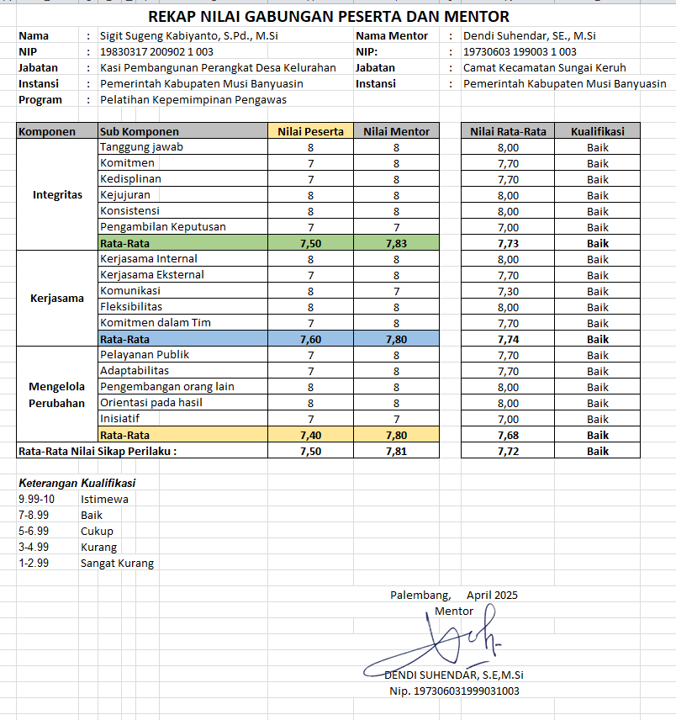
Nilai sebelum

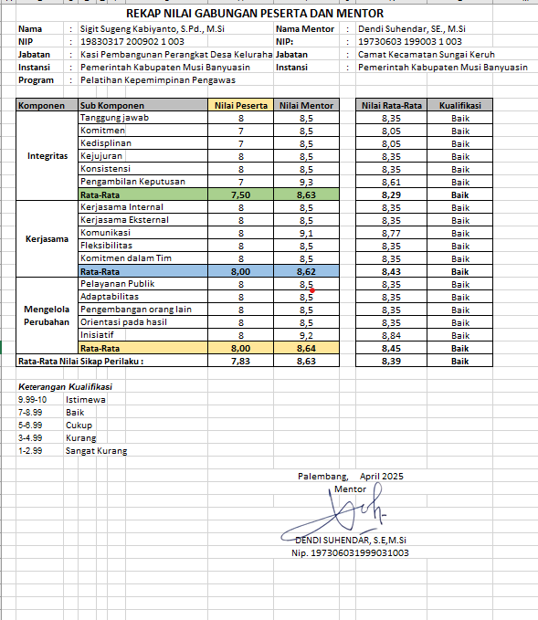

Nilai sesudah

Table 1.9

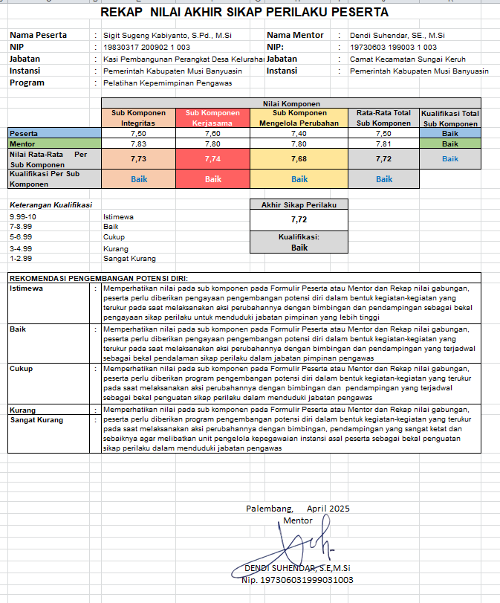

Nilai Sebelum

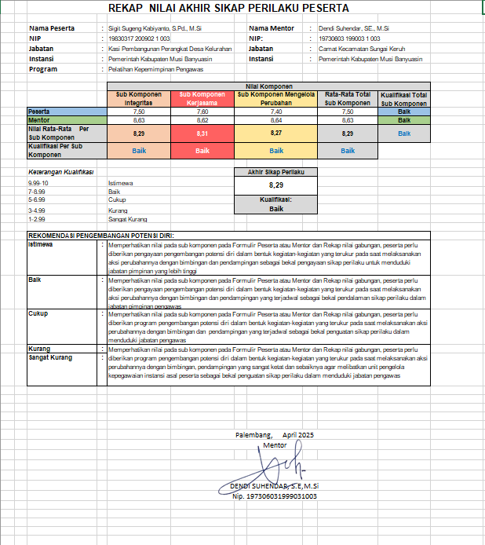
Nilai Sesudah
- RENCANA STATEGI PENGEMBANGAN POTENSI DIRI

Table 10
Table Aki Perubahan

No. | Komponen /Sub Komponen | Kegiatan Pengembangan Potensi Diri Untuk Mendukung Pelaksanaan Aksi Perubahan | Kegiatan/Tahapan Aksi Perubahan | Wktu Pelaksanaan |  | Hasil
 |  |  |  | Rencana | Realilasi | Hasil
1. | Integritas | Pengambilan Keputusan | Konsultasi dan Koordinasi dengan Mentor | Minggu ke II bulan Mei | √
2. | Kerjasama | Komunikasi | Melakukan rapat Koordinasi dengan steke Holder | Minggu Ke III Bulai Mei | √
3. | Mengelola Perubahan | Inisiatif | Membangun Tin Inisiatif | Minggu Ke III Bulai Mei | √

BAB II
DESKRIPSI PROSES KEPEMIMPINAN

- MEMBANGUN INTEGRITAS
Proses kepemimpinan pelaksanaan aksi perubahan ini tidak terlepas dari aktualisasi core velues Aparatur Sipil Negara (ASN) Berorientasi Pelayanan, Akuntabel, Kompeten, Harmonis, Loyal, Adaptif dan Kolaboratif (BerAKHLAK) yang merupkan nilai-nilai dasar ASN sebagaimana tertuang dalam Undang-Undang ASN Nomor 5 Tahun 2014 tentang Aparutur Sipil Negara. Penerapan nilai-nilai ASN BerAkhlak menuju arah perbaikan sikap diupayakan project leader sebagaimana pada Tabel 2.1.

Tabel 2.1. Aktualisasi nilai nilai ASN BerAkhlak dan Perwujudan Sikap Proses Kepemimpinan

No | Nilai-Nilai | Perwujudan Sikap
1. | Berorientasi Pelayanan | - Memahami dan memenuhi kebutuhan masyarakat.  - Ramah, cekatan, solutif, dan dapat diandalkan.  - Melakukan perbaikan tiada henti.
2. | Akuntabel | - Melaksanakan tugas dengan jujur, bertanggungjawab, cermat, serta disiplin dan berintegritas tinggi.  - Menggunakan kekayaan dan barang milik negara secara bertanggung jawab, efektif dan efisien.  - Tidak menyalahgunakan kewenangan jabatan
3. | Kompeten | - Meningkatkan kompetensi diri untuk menjawab tantangan yang selalu berubah.  - Membantu orang lain belajar.  - Melaksanakan tugas dengan kualitas terbaik.
4. | Harmonis | - Menghargai setiap orang apapun latar belakangnya.  - Suka menolong orang lain.  - Membangun lingkungan kerja yang kondusif.
5. | Loyal | - Memegang teguh ideologi Pancasila dan Undang-Undang Dasar Negara Republik Indonesia Tahun 1945.  - Setia kepada NKRI serta pemerintahan yangsah  - Menjaga nama baik sesama ASN, pimpinan, instansi dan negara, serta menjaga rahasia jabatan dan negara.
6. | Adaptif | - Cepat menyesuaikan diri menghadapi perubahan.  - Terus berinovasi dan mengembangkan kreativitas.  - Bertindak proaktif.
7. | Kolaboratif | - Memberi kesempatan kepada berbagai pihak untuk berkontribusi.  - Terbuka dalam bekerja sama untuk menghasilkan nilai tambah.  - Menggerakkan pemanfaatan berbagai sumber daya untuk tujuan bersama.

Selanjutnya dalam upaya mewujudkan, memperkuat, dan mempertahankan nilai dasar, daya nalar dan keberanian moral ASN dalam membangun integritas, Project Leader sebagai pemimpin pengawas pada lingkungan organisasi mengacu pada konsep integritas pegawai ASN sebagaimana ditetapkan dengan Peraturan Menteri Pendayagunaan Aparatur Negara dan Reformasi Birokrasi Nomor 60 Tahun 2020 tentang Pembangunan Integritas Pegawai Aparatur Sipil Negara. Dalam peraturan tersebut, dijelaskan bahwa integritas adalah konsistensi berperilaku yang selaras dengan nilai, norma dan/atau etika organisasi, dan jujur dalam hubungan dengan atasan, rekan kerja, bawahan langsung, dan pemangku kepentingan, serta mampu mendorong terciptanya budaya etika tinggi, bertanggung jawab atas tindakan atau keputusan beserta risiko yang menyertainya.
Akuntabilitas merupakan hal yang prinsip dan dasar bagi organisasi yang berlaku pada setiap level/unit organisasi sebagai suatu kewajiban jabatan dalam memberikan pertanggungjawaban laporan kegiatan kepada atasan. Menurut Mardiasmo (2006:3) dalam modul Akuntabilitas Kinerja Organisasi Pelatihan Kepemimpinan Pengawas bahwa akuntabilitas adalah bentuk kewajiban untuk mempertanggungjawabkan keberhasilan atau kegagalan pelaksanaan misi organisasi dalam rangka mencapai tujuan dan sasaran yang telah ditetapkan sebelumnya melalui suatu media pertanggungjawaban yang dilaksanakan secara periodik melalui laporan kinerja.
Laporan Kinerja disini adalah ikhtisar yang menjelaskan secara ringkas dan lengkap tentang capaian kinerja yang disusun.

- PENGELOLAAN BUDAYA PELAYANAN (Pemanfaatan TI)
Pengelolaan budaya pelayanan dengan memanfaatkan Teknologi Informasi (TI) dapat meningkatkan kualitas pelayanan dan memenuhi kebutuhan masyarakat. Berikut beberapa contoh pengelolaan budaya pelayanan dengan memanfaatkan TI
1. Sistem Informasi Pelayanan
Mengembangkan sistem informasi pelayanan yang terintegrasi untuk memudahkan akses dan pengelolaan data. Menggunakan teknologi cloud computing untuk meningkatkan fleksibilitas dan skalabilitas sistem.
2. Layanan Online
Mengembangkan layanan online untuk memudahkan masyarakat mengakses informasi dan melakukan transaksi. Menggunakan teknologi mobile untuk meningkatkan aksesibilitas layanan.
3. Penggunaan Media Sosial
Menggunakan media sosial untuk meningkatkan komunikasi dan interaksi
dengan masyarakat. Menggunakan teknologi analisis data untuk memantau
dan menganalisis sentimen masyarakat.
4. Sistem Pengaduan
Mengembangkan sistem pengaduan yang efektif untuk memudahkan
masyarakat melaporkan keluhan dan saran. Menggunakan teknologi
otomatisasi untuk meningkatkan efisiensi dan efektivitas pengelolaan
pengaduan.
5. Pengembangan Aplikasi
Mengembangkan aplikasi untuk memudahkan masyarakat mengakses
informasi dan melakukan transaksi. Menggunakan teknologi augmented reality untuk meningkatkan pengalaman pengguna.
6. Penggunaan Data Analytics
Menggunakan data analytics untuk menganalisis data dan memahami
kebutuhan masyarakat. Menggunakan teknologi machine learning untuk
meningkatkan akurasi dan efektivitas analisis data.
7. Pengembangan Portal
Mengembangkan portal untuk memudahkan masyarakat mengakses
informasi dan melakukan transaksi. Menggunakan teknologi single sign-on
untuk meningkatkan keamanan dan kenyamanan pengguna.
Dengan memanfaatkan TI, pengelolaan budaya pelayanan dapat menjadi lebih efektif, efisien, dan memuaskan kebutuhan masyarakat.Panduan perilaku dalam pengelolaan budaya pelayanan project leader seperti pada Tabel 2.2.

Tabel 2.2. Panduan Perilaku Pengelolaan Budaya Kerja Project Leader
(Acuan Surat Edaran Permenpan RB Nomor 20 Tahun 2021)

No | Nilai-Nilai Dasar | Panduan Perilaku
1. | Berorientasi Pelayanan | - Memahami kebutuhan masyarakat;  - Ramah, cekatan, solutif, dan dapat diandalkan;  - Melakukan perbaikan tiada henti.
2. | Akuntable | - Melaksanakan tugas dengan jujur, bertanggung jawab, cermat, disiplin danberintegritas tinggi;  - Menggunakan kekayaan dan barang milik negara secara bertanggung jawab,efektif, dan efisien;  - Tidak menyalahgunakan kewenangan jabatan.
3. | Komitmen | - Meningkatkan kompetensi diri untuk menjawab tantangan yang selaluberubah;  - Membantu orang lain belajar;  - Melaksanakan tugas dengan kualitas terbaik.
4. | Harmonis | - Menghargai setiap orang apapun latar belakangnya;  - Suka menolong orang lain;  - Membangun lingkungan kerja yang kondusif
5. | Loyal | - Memegang teguh ideologi Pancasila, Undang-Undang Dasar NegaraRepublik Indonesia tahun 1945, setia kepada Negara Kesatuan RepublikIndonesia serta pemerintahan yang sah;  - Menjaga nama baik sesama ASN, pimpinan, instansi, dan negara;  - Menjaga rahasia jabatan dan negara.
6. | Adaptif | - Cepat menyesuaikan diri menghadapi perubahan;  - Terus berinovasi dan mengembangkan kreativitas;  - Bertindak proaktif.
7. | Kolaboratif | - Memberi kesempatan kepada berbagai pihak untuk berkontribusi;  - Terbuka dalam bekerja sama untuk menghasilkan nilai tambah;  - Menggerakkan pemanfaatan berbagai sumberdaya untuk tujuan bersama

- PENGELOLAAN TIM
Dalam melaksanakan kegiatan aksi perubahan, keterlibatan dan kerjasama dengan pihak lain sangat diperlukan. Banyak pekerjaan yang tidak mungkin secara mandiri dapat dilakukan dengan baik. Untuk itu diperlukan kerjasama tim agar pekerjaan dapat berjalan sesuai dengan target dan harapan.
Untuk mencapai hal tersebut dibutuhkan pemimpin yang mampu menggunakan pengaruh untuk menggerakkan orang lain. Dalam menjalankan perannya, seorang pemimpin akan berhadapan dengan segala macam karakter, perilaku dan tingkat kematangan kepribadian bawahannya. Para pemimpin mempunyai kecenderungan lebih mengutamakan kebutuhan, kepentingan dan aspirasi orang-orang yang dipimpinnya di atas dirinya. Orientasinya adalah untuk melayani, cara pandangnya holistik dan beroperasi dengan standar moral spiritual. Pada tataran ini pejabat eselon IV biasanya langsung berhadapan dengan pelanggan dan pemangku kepentingan harus mampu memberikan pelayanan prima sehingga dapat menjamin kepuasan pelanggan. Pemimpin yang mengutamakan pelayanan, dimulai dengan perasaan alami seseorang yang ingin melayani dan untuk mendahulukan pelayaanan. Selanjutnya secara sadar, pilihan ini membawa aspirasi dan dorongan dalam memimpim orang lain. Selain mempengaruhi bagaimana perilaku staf tersebut. Kemudian gaya manajemen dalam hal memimpin dan melayani dalam satu harmoni dan terdapat interaksi dengan lingkungan. Seorang project leader adalah seseorang yang memiliki kekuatan untuk melayani dan memimpin, yang terpenting adalah mampu menggabungkan keduanya untuk saling memperkuat secara positif (Trompenaars dan Voerman).
Ada 10 Karakteristik seorang Servant leader (Kepemimpinan yang melayani) :
- Mendengarkan (Listening). Para pemimpin secara tradisional dinilai berkaitan dengan keterampilan mereka dalam hal berkomunikasi dan pengambilan keputusan. Dua hal ini merupakan keterampilan- keterampilan yang penting untuk dimiliki oleh seorang Servant leader, namun harus diperkuat dengan komitmen mendalam untuk secara intens mendengarkan orang-orang yang berbicara kepadanya. Selalu senantiasa berupaya untuk mengetahui kehendak kelompoknya dan mencoba untuk mengklarfirikasi kehendak itu. Dia harus berupaya untuk mendengarkan apa saja yang dikatakan dan tidak dikatakan oleh orang- orang lain kepadanya. Seorang pendengar yang baik juga selalu mendegarkan suara di dalam batinnya dan berupaya untuk memahami komunikasi yang disampaikan orang-orang lain lewat bahasa tubuh mereka. Kita harus hening sebelum kita dapat mendengarkan, Kita harus mendengarkan sebelum kita dapat belajar, Kita harus belajar sebelum kita dapat mempersiapkan. Kita harus mempersiapkan sebelum kita dapat melayani. Sebagai project leader dalam melaksanakan aksi perubahan ini harus dapat menampung dan mendengarkan masukan – masukan dari tim efektif yang telah di bentuk.
- Empati (Empathy). Seorang servant leader senantiasa berupaya untuk memahami dan berempati dengan orang-orang lain. Orang yang mempunyai kebutuhan untuk dterima dan diakui untuk semangat mereka yang istimewa dan unik. Seorang servant leader harus mengandaikan adanya niat-niat baik dari orang-orang yang dilayaninya dan tidak menolak meraka sebagai pribadi-pribadi manusia, walaupun dia terpaksa harus menolak perilaku atau prestasi kerja mereka. Seorang project leader yang paling sukses adalah mereka yang menjadi sangat terampil sebagai para pendengar yang penuh empati pada tim efektifnya dalam aksi perubaan ini. Kepemimpinan harus lahir dari pemahaman akan kebutuhan-kebutuan mereka yang akan dipengaruhi olehnya.
- Penyembuhan (Healing). Belajar untuk menyembuhkan adalah suatu kekuatan hebat terciptanya transformasi dan integrasi. Satu dari kekuatan-kekuatan dahsyat servant-leader adalah dimilikinya potensi untuk menyembuhkan diri sendiri dan orang lain. Ada banyak orang menderita karena berbagai macam luka emosional. Walaupun ini adalah suatu bagian dari keberadaan kita sebagai manusia. Seorang project leader melihat hal ini sebagai suatu kesempatan untuk menolong orang lain yang dijumpai agar menjadi pribadi yang utuh.
- Kesadaran (Awareness). Kesadaran umum dan terutama kesadaran diri akan memperkuat diri seorang project-leader. Membuat komitmen untuk merperkuat kesadaran dapat menjadi menakutkan, karena kita tidak pernah tahu apa yang akan kita alami. Kesadaran juga membantu project-leader dalam memahami isu-isu yang menyangkut etika dan nilai- nilai. Kesadaran akan memampukan project-leader untuk memandang kebanyakan situasi yang dihadapi dari posisi yang lebih terintegrasi dan holistik sifatnya. Kesadaran memang mempunyai risiko-risiko, namun kesadaran membuat hidup ini menjadi lebih menarik, yang jelas kesadaran ini memperkuat keefektifan seseroang sebagai seorang pemimpin. Apabila seseorang senatiasa sadar, hai ini berarti lebih daripada sekedar berjaga-jaga yang biasa dan sang pemimpin juga berkontak secara lebih initens dengan situasi yang langsung dihadapi.
- Persuasi (Persuasion). Seorang project-leade rmenggunakan persuasi, bukannya menggunakan otoritas karena posisinya dalam menyakinkan orang-orang terkait pengambilan keputusan–keputusan dalam sebuah organisasi. Project leader harus beruapaya untuk menyakinkan tim efektif nya bukan dengan memaksakan meraka untuk taat kepada perintahnya dan Project leader harus efektif dalam membangun konsesus dengan tim efektif. Pendekatan kepada tim efektif dapat dilakukan dengan satu per satu, pendekatan dengan lemah lembut namun jelas dan merupakan persuasi yang bersifar mendesak.
- Konseptualisasi (Conceptualization). Kemampuan project-leader dalam memelihara kemampuannya untuk memimpikan mimpi-mimpi besar. Kemampuan untuk melihat sebuah masalah dari perspektif konseptualisasi berarti seseorang harus berpikir melampaui realitas- realitas sehari-hari. Project Leader harus merentangkan pemikirannya kepada tim efektif agar dapat mencakup pemikiran konseptual yang berbasis lebih luas dan dapat memelihara keseimbangan antara pemikiran konseptual dan pendekatan yang terfokus sehari-hari sehingga dapat berjalan sesuai rencana.
- Kejelian (Foresight). Foresight adalah kemampuan di atas rata-rata untuk memprakirakan apakah yang akan terjadi dan di manakah terjadinya hal tersebut di masa depan. Foresight suatu karakteristik yang memampukan seorang. Project leader dapat memahami pelajaran- pelajaran dari masa lalu, realitas-realitas hari ini dan konsekuensi – konsekuensi yang dimungkinkan dari sebuah keputusan berkaitan dengan masa depan..
- Keterbukaan (Stewardship). Mengandalkan suatu komitmen untuk melayani kebutuhan-kebutuhan orang lain. Hal tersebut menitik beratkan penggunaan keterbukaan dan persuasi bukan pengendalian (Kontrol).
- Komitmen terhadap Pertumbuhan orang-orang (Commitment to the Growth of People). Seorang project leader percaya bahwa pribadi-pribadi memiliki nilai intrinsik yang melampaui kontribusi-kontribusi mereka yang kelihatan sebagai pekerja-pekerja dalam organisasi. Tanggung jawab sekali untuk melakukan segala sesuatu di dalam kekuasaanya untuk memelihara pertumbuhan pribadi, pertumbuhan profesional dan pertumbuhan spiritual. Dalam prakteknya dapat mencakup (namun tidak terbatas) pada tindakan-tindakan konkret seperti menyediakan dana yang diperlukan untuk pengembangan pribadi dan pengembangan profesional, menaruh perhatian pribadi sang pemimpin pada ide-ide dan usul-usul dari setiap orang, mendorong serta menyemangati keterlibatan orang yang dipimpinnya dalam proses pengambilan keputusan, dan secara aktif membantu para anggota tim efektifnya
BAB III
DESKRIPSI HASIL KEPEMIMPINAN

- Capaian dan Bukti Perbaikan Kualitas Pelayanan Publik
Setelah selesai mengikuti Seminar Rancangan Aksi Perubahan pada Diklat Pelatihan Kepemimpinan Pengawas (PKP) pada tanggal 7 Mei 2025 di Badan Pengembangan Sumber Daya Manusia Daerah Provinsi Sumatera Selatan, maka tugas peserta Diklat adalah menyusun laporan aksi perubahan untuk diimplementasikan ditempat bertugas masing-masing. Aksi perubahan haruslah dapat membantu tugas pokok fungsi pejabat pengawas sekaligus memberi manfaat, memudahkan dan meningkatkan kinerja organisasi, Pemerintah dan Masyarakat dalam rangka pelayanan publik sehingga mempercepat layanan internal dan eksternal, memudahkan pimpinan dalam rangka pemantauan kegiatan, efisiensi terhadap penggunaan kertas sehingga aksi perubahan ini akan mempercepat dan mempermudah dalam hal pelayanan publik.
Peserta Pelatihan Kepemimpinan Pengawas dituntut berpikir kreatif dan meningkatkan perannya sebagai Project Leader dalam melaksanakan tugas pokok dan fungsi yang berkualitas dan bermanfaat yang harus didukung oleh berbagai elemen dalam suatu Organisasi, Pemerintah dan Masyarakat. Tak kalah penting harus didukung Sumber Daya Masyarakat yang profesional, anggaran yang memadai, sarana dan prasarana yang standar serta sistem yang baik, aplikatif dan efisien. Peserta Diklat sebagai Project Leader akan melakukan persiapan untuk menyusun kegiatan aksi perubaan yang akan dilakukan selama dua bulan ke depan.
Project leader sangat mengharapkan dukungan dari seluruh jajaran Kecamatan Sungai Keruh Kabupaten Musi Banyuasin Sumatera Selatan sebagai stake holder intenal, partisipasi stakeholder eksternal serta partisipasi aktif dan kesediaan dari seluruh anggota tim efektif yang telah ditunjuk dan disepakati bersama agar pelaksanaan aksi perubahan dapat berjalan dengan baik, sukses dan lancar.
Dalam pelaksanaan penyusunan laporan aksi perubahan ini peserta Pelatihan Kepemimpinan Pengawas selaku Project Leader menyadari bukan sesuatu yang mudah karena diperlukan juga penguatan koordinasi dengan para stakeholders baik eksternal maupun internal ditengah kesibukan masing- masing dalam pelaksanaan tugas yang menyebabkan banyaknya keterbatasan baik dari segi waktu maupun kualitas dalam menyusun aksi perubahan. Agar dalam pelaksanaan aksi perubahan ini dapat berjalan dengan baik diperlukan komunikasi dan koordinasi yang intensif dengan seluruh stake holders yang terlibat dalam pelaksanaan aksi perubahan. Tahapan membangun Tim Efektif merupakan hal penting agar pelaksanaan aksi perubahan dapat berjalan dengan hasil sesuai yang diharapkan.

Kegiatan penyampaian aksi perubahan dapat terwujud apabila telah memenuhi indikator keberhasilan sebagaimana yang telah disampaikan pada tabel berikut :

Tabel 3.1 .Capaian Aksi Perubahan

No | Uraian | Target | Capaian | Evidence
1 | Melaporkan kepada mentor  1. Menjelaskan aksi perubahan  2. Mohon arahan serta dukungan | 100 % | 100 % | - Laporan hasil koordinasi  - Lembar dukungan  - Video dukungan  - Foto
2 | Melaksanakan Rapat dan persiapan pelaksanaan aksi perubahan  1. Membuat tim Efektif  2. Membuat draf SK  3. Penandatangan SK | 100 % | 100 % | Undangan, Absen  Notulen, Dokumentasi  SK Tim Aksi Perubahan
3 | Melakukan Koordinasi dengan Stakeholder Internal dan ekternal | 100 % | 100 % | Lembar Dukungan  Video Dukungan
4 | Melaksanakan kegiatan Pelatihan di Desa | 100 % | 100 % | Foto dan Video Kegiatan
5 | Melaksanakan evaluasi dan membuat laporan | 100 % | 100 % | Hasil evaluasi (data rekonsiliasi)

Deskripsi hasil kepemimpinan dalam hubungannya dengan capaian dan perbaikan kinerja organisasi mengikuti tahapan pelaksanaan aksi perubahan dalam jangka pendek sebagai berikut :
- Menghadap Mentor terkait persetujuan dan konsultasi pelaksanaan Aksi Perubahan
Setelah mengikuti aktivitas pembelajaran masa on campus dan dilaksanakannya seminar Rancangan Aksi Perubahan, selanjutnya project leader pada awal waktu off campus menghadap mentor dalam rangka pelaporan serta arahan pelaksanaan aksi perubahan. Pada kesempatan ini project leader menerima saran dari mentor agar Aksi Perubahan ini berharap dapat dilaksanakan sebaik- baiknya dengan memanfaatkan sumberdaya yang ada, dan outputnya nanti dapat memberi manfaat yang besar bagi Desa – Desa yang ada dalam wilayah Kecamatan Sungai Keruh. Dokumentasi seperti pada Gambar 3.1.
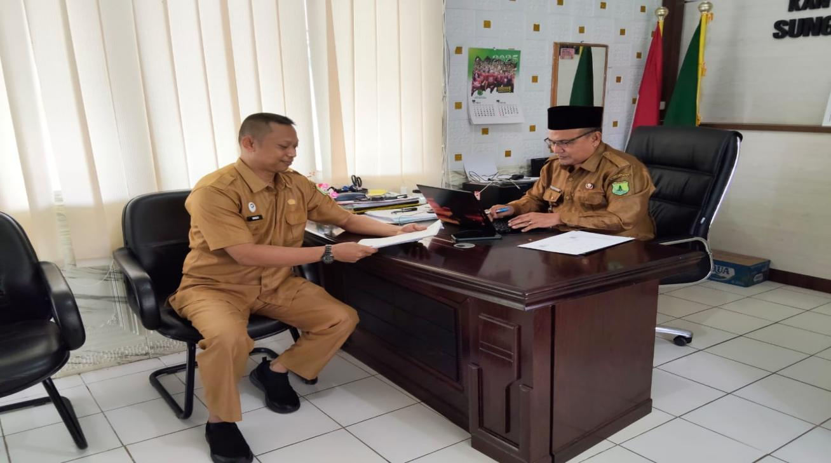
Gambar 3.1. Dokumentasi Arahan Mentor

- Membentuk Tim Efektif Aksi Perubahan
Kegiatan yang dilaksanakan pada tahapan pembentukan tim efektif adalah rapat pembentukan tim yang diawali dengan pemaparan project leader tentang pelaksanaan Pelatihan Kepemimpinan Pengawas dan urgensi pelaksanaan pelatihan dalam rangka perbaikan kinerja organisasi. Selanjutnya dipaparkan aksi perubahan yang telah disusun serta penyusunan draft tim efektif serta tugas masing-masing anggota tim dalam aksi perubahan.
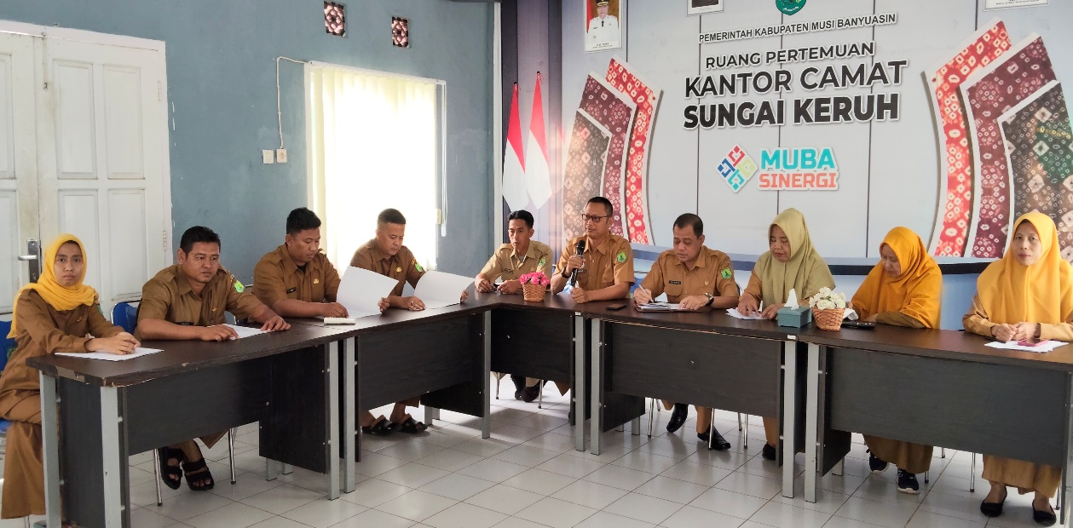
Gambar 3.2. Dokumentasi Pembentukan Tim Efektif

Kegiatan yang dilaksanakan pada tahapan pembentukan tim efektif adalah rapat pembentukan tim yang diawali dengan pemaparan project leader tentang pelaksanaan Pelatihan Kepemimpinan Pengawas dan urgensi pelaksanaan pelatihan dalam rangka perbaikan kinerja organisasi. Selanjutnya dipaparkan aksi perubahan yang telah disusun serta penyusunan draft tim efektif serta tugas masing-masing anggota tim dalam aksi perubahan. Adapun Surat Keputusan Tim Efektif beserta tugas dan tanggung jawab seperti pada Lampiran Kegiatan 3.
Dalam penyelesaian aksi perubahan ini tentunya akan dapat berhasil dan berjalan dengan baik dengan adanya pengelolaan tim kerja baik dari peran dan juga urgensi dari penugasan tersebut dengan rincian sebagai berikut:
        - Project Sponsor/ Mentor : Camat Kecamatan Sungai keruh Kabupaten Musi Banyuasin, DENDI SUHENDAR, SE., M.Si
- Memberikan arahan, dukungan dan pengawasan dalam aksi perubahan;
- Membantu menyelesaikan hambatan/ kendala dalam aksi perubahan;
- Memantau jalannya aksi perubahan.
- Memberikan dukungan secara berkelanjutan terhadap aksi perubahan yang akan dilakukan.
        - Project Leader : Kepala Seksi Pembangunan Perangkat Desa/Kelurahan Kecamatan Sungai Keruh Kabupaten Musi Banyuasin Sumatera Selatan (SIGIT SUGENG KABIYANTO, S.Pd., M.Si)
    - Melaksanakan kegiatan Aksi perubahan sesuai dengan tahapan-tahapan yang telah direncanakan;
    - Menggerakkan seluruh Tim Kerja demi terlaksananya Aksi Perubahan;
    - Merumuskan solusi dalam menyelesaikan hambatan yang timbul dalam pelaksanaan aksi perubahan;
    - Melaksanakan koordinasi dan konsultasi kepada stake holder terkait.
c. Work Team :
    - Tim Administrasi, mempunyai tugas :
bertugas Mengurus surat menyurat dan administrasi aksi perubahan serta mengumpulkan bukti
- Tim Teknis mempunyai tugas :
bertugas tenaga lapangan dan teknis yang membantu dalam aksi perubahan dalam pembuatan data manual dan online
- Coach : Dr. MERRY FANADA, M.Kes
    - Memberikan bimbingan dan arahan terkait dengan Laporan aksi yang akan dilakukan.
    - Membantu menyelesaikan masalah ketika ada hambatan atau kendala ketika pelaksanaan kegiatan;
    - Mengevaluasi kegiatan secara menyeluruh.
Dengan adanya rincian peran tersebut diharapkan masing-masing dapat berkontribusi dalam aksi perubahan ini sehingga aksi perubahan dapat dilaksanakan dengan hasil baik.

- Melaksanakan Kegitan Pelatihan
Pada tahapan ini, tim efektif bekerja yaitu melaksanakan kegiatan pelatihan di Desa – Desa
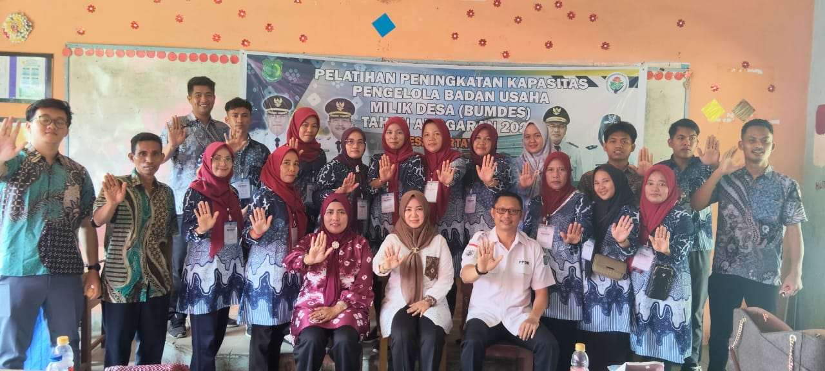
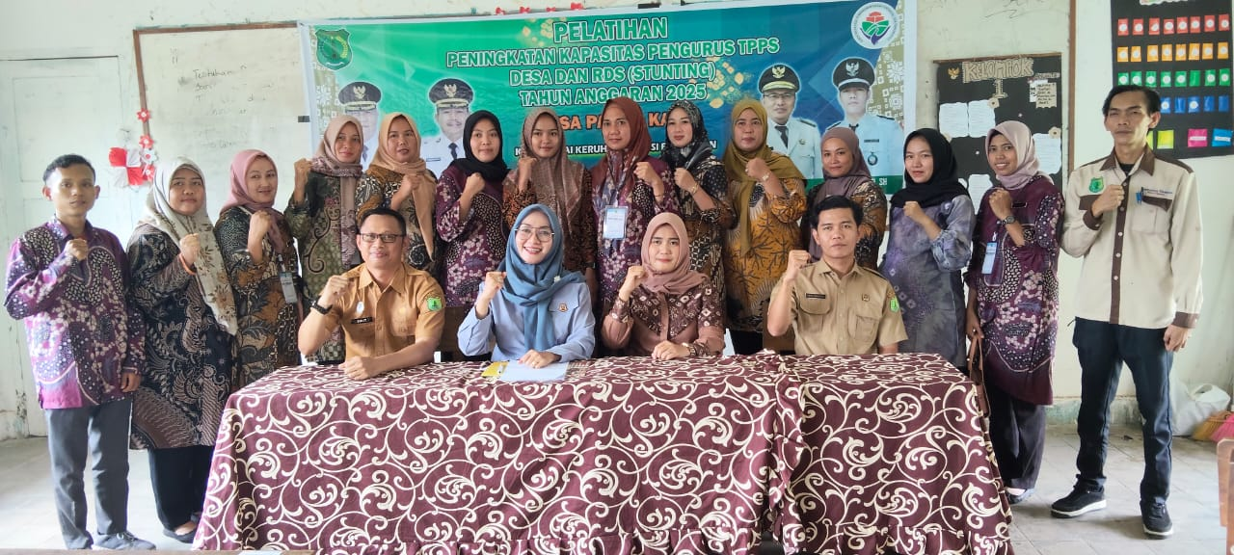

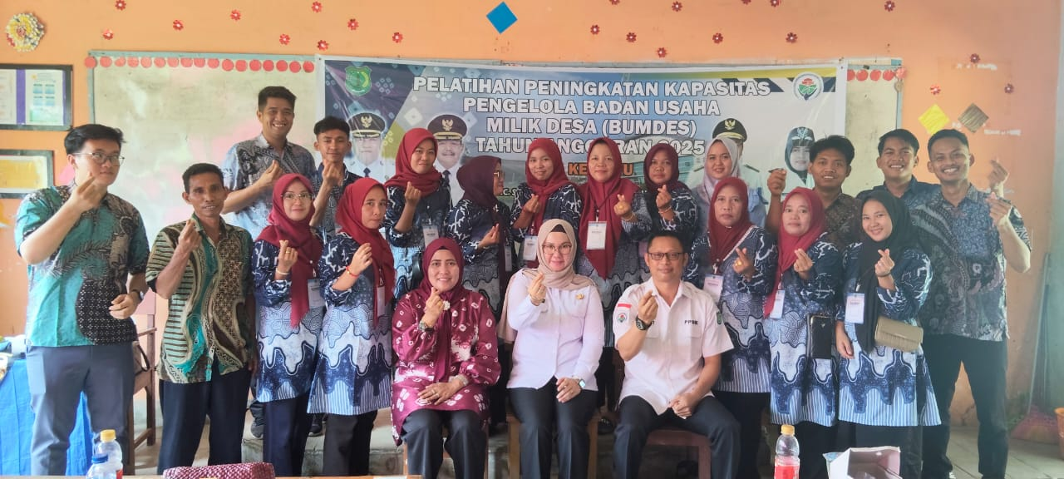
Gambar 3.2. Dokumentasi Pelatihan di Desa

- Melakukan Koordinasi dengan Stakeholder
Koordinasi dengan stakeholder dilaksanakan dengan metode kunjungan langsung dan secara tertulis melaui surat. Koordinasi dilaksanakan dalam rangka mengkomunikasikan ide aksi perubahan dan pernyataan dukungan stakeholder. Hasil koordinasi yang telah dikomunikasikan dituangkan dalam pernyataan dukungan dan atau video dukungan terhadap aksi perubahan. Pelaksanaan koordinasi dengan stakeholder melibatkan tim efektif dalam rangka evaluasi ulang terhadap koordinasi berikutnya. Adapun koordinasi berupa pernyataan dukungan seperti Tabel 3.2

Tabel 3.2. Koordinasi Stakeholder Dalam Rangka Dukungan Aksi Perubahan

Stakeholder | Dokumentasi Eviden | Ket
Promotors

Dinas PMD | 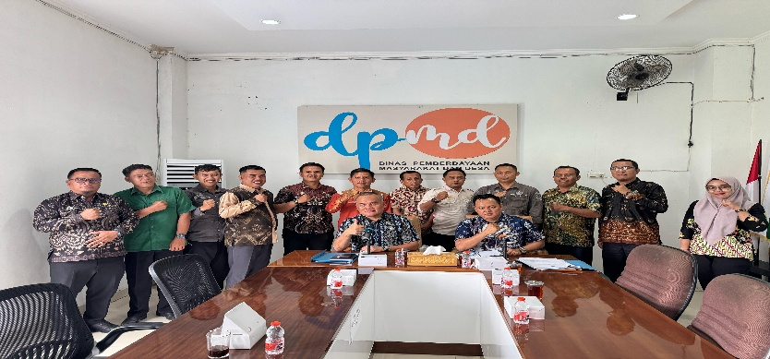 | Foto Dukungan
Camat | 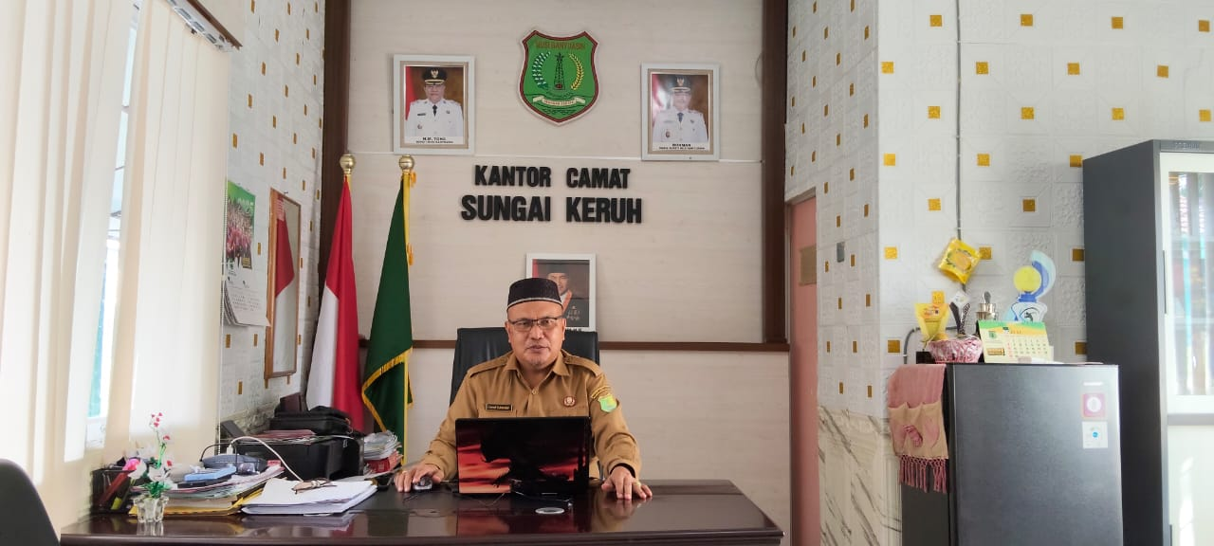 | Video dan dukungan terlampir
Defenders

Kepala Desa | 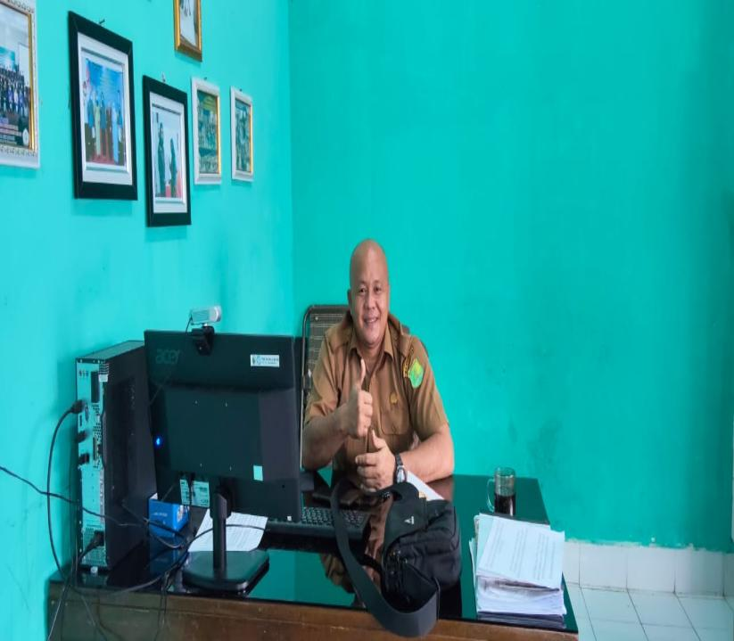 | Video terlampir
Latens
Ispektorat | 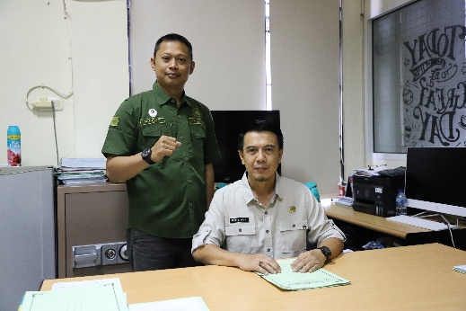 | Video Dukungan
Apathetic
Masyarakat | 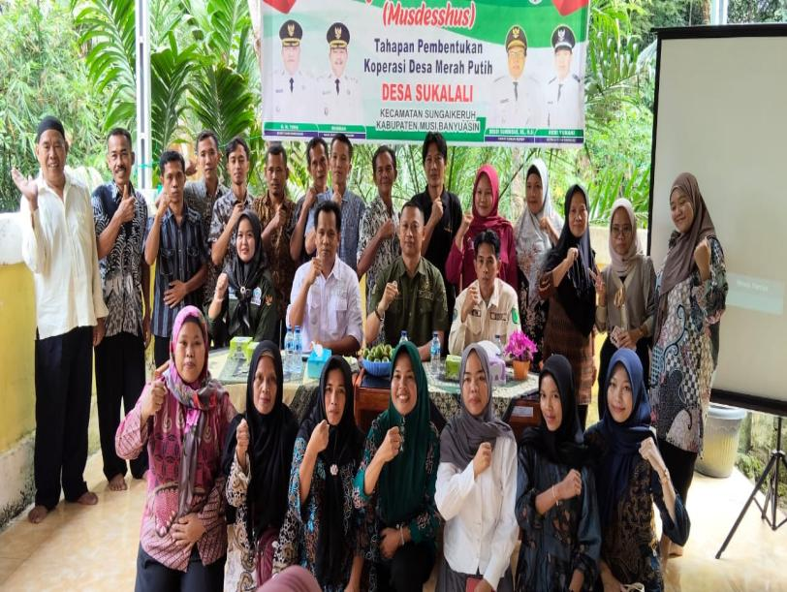 | Video Dukungan

- Manfaat Aksi Perubahan
Adapun manfaat yang akan dicapai dalam Rancangan aksi perubahan ini pada Kecamatan Sungai Keruh Kabupaten Musi Banyuasin Provinsi Sumatera Selatan adalah sebagai berikut :
- Manfaat Aksi Perubahan jangka pendek
Manfaat dari aksi perubahan adalah meningkatlkan Kwalitas sumber daya Manusia (SDM) kususnya perangkat desa yang ada di 10 (Sepuluh) Desa dalam wilayah Kecamatan Sungai Keruh Kabupaten Musi Banyuasin.
- Manfaat Aksi Perubahan Jangka Menengah
Terlaksananya penyampaian pelaporan Surat Pertanggung Jawaban (SPJ) penggunaan dana Desa sesuai dengan waktu yang sudah di jadwalkan
- Manfaat Aksi Perubahan Jangka Panjang
Tersedianya Sumber Daya Manusia (SDM) yang berkompeten dalam Pembuatan Pelaporan Surat Pertanggung Jawaban (SPJ). Penggunaan Dana Desa di semua Desa yang ada di Wilayah Kecamatan Sungai Keruh Kabupaten Musi Banyuasin.

- Implementasi Pengembangan Kompetensi dalam Aksi Perubahan.

Secara umum kompetensi adalah seperangkat kinerja individu yang dapat diamati, diukur dan penting untuk keberhasilan individu maupun kinerja organisasi. Kompetensi juga dinyatakan sebagai karakteristik individu untuk menghasilkan kinerja yang efektif dan unggul dalam suatu pekerjaan. Selanjutnya dalam aksi perubahan yang disusun telah memberikan pengaruh terhadap pengembangan kompetensi pejabat pengawas dalam hal ini project leader dan tim efektif. Setidaknya 3 kompetensi kunci yang diamanatkan Kementerian Pendayagunaan Aparatur Negara meliputi kompetensi teknis, kompetensi manajerial dan kompetensi sosial kultural diimplementasikan dalam penyusunan aksi perubahan. Secara harfiah, 3 kompetensi kunci yang diamanatkan tersebut adalah sebagai berikut :
- Kompetensi Teknis yakni kemampuan kerja setiap Pegawai Negeri Sipil yang mencakup aspek pengetahuan, keterampilan dan sikap kerja yang mutlak diperlukan dalam melaksanakan tugas-tugas jabatan.
- Kompetensi Manajerial yakni pengetahuan, keterampilan dan sikap perilaku yang dapat diamati, diukur dan dikembangkan untuk memimpin dan atau mengelola unit organisasi. Kompetensi manajerial meliputi integritas, kerjasama, komunikasi, orientasi pada hasil, pelayanan publik, pengembangan diri, mengelola perubahan dan pengambilan keputusan.
- Kompetensi Sosial Kultural yakni kompetensi yang diukur dari pengalaman kerja berkaitan dengan masyarakat majemuk dalam hal agama, suku dan budaya sehingga memiliki wawasan kebangsaan.

Implementasi pengembangan kompetensi dalam aksi perubahan dapat diuraikan sebagaimana Tabel 3. 3.

Tabel 3.3.

Implementasi Pengembangan Kompetensi dalam Aksi Perubahan

Pihak Terdampak Aksi perubahan | Kompetensi Yang di Butuhkan
Perangkat Desa dan Lembaga Desa Dalam wilayah Kecamatan Sungai Keruh | Pengetahuan tentang Penggunaan Dana Desa dan tata cara pembuatan laopran Pertanggung Jawabannya.

BAB IV
KEBERLANJUTAN AKSI PERUBAHAN

Aksi perubahan yang disusun merupakan hasil identifikasi masalah dan merupakan issu strategis pada lingkup tugas pokok dan fungsi project leader yang bertugas melaksanakan fungsi sebagai Kepala Seksi Pembangunan Perangkat Desa Kelurahan. Implementasi aksi perubahan akan memberikan dukungan peningkatan kinerja organisasi Kecamatan Sungai Keruh. Oleh karenanya mentor sangat mendukung terhadap aksi perubahan yang disusun baik pada periode waktu pelaksanaan, jangka menengah dan jangka panjang.
Keberlangsungan aksi perubahan dalam jangka menengah dan jangka panjang tidak terlepas dari komitmen project leader dan mentor untuk merealisasikan target jangka menengah dan jangka panjang serta melibatkan pejabat administrator yang menangani anggaran. Dalam rangka menjamin keberlangsungan aksi perubahan, project leader mengkomunikasikan teknis pencapaian target dalam rangka keberlangsungan aksi perubahan

Tabel 4.1 Target Jangka Menengah dan Jangka Panjang Aksi Perubahan

No. | Target | Hasil Komunikasi dan Arahan Mentor
 | Jangka Menengah
1. | Terlaksananya penyampaian pelaporan Surat Pertanggung Jawaban (SPJ) penggunaan dana Desa sesuai dengan waktu yang sudah di jadwalkan | Mentor menyetujui dilakukan pada tahun 2026.
 | Jangka Panjang
1. | Tersedianya Sumber Daya Manusia (SDM) yang berkompeten dalam Pembuatan Pelaporan Surat Pertanggung Jawaban (SPJ). Penggunaan Dana Desa di semua Desa yang ada di Wilayah Kecamatan Sungai Keruh Kabupaten Musi Banyuasin. | Mentor menyetujui dilakukan pada tahun 2027

BAB V
KETERKAITAN DENGAN MATA PELATIHAN PILIHAN

FORMULIR PERSETUJUAN COACH
Pemilihan Mata Pelatihan Pilihan dalam Mendukung Penyusunan Proyek/Aksi Perubahan
Nama Peserta : Sigit Sug eng Kabiyanyo
NDH : 32
Instansi : Kecamatan Sungai Keruh

Keterkaitan Mata Pelatihan Pilihan dengan Aksi Perubahan
Pelaksanaan aksi perubahan berkaitan dengan mata pelatihan pilihan sebagai tinjauan teoritis dalam penulisan aksi perubahan. Adapun beberapa materi pelatihan yang diadopsi dalam penulisan aksi perubahan ini sebagaimana pada Tabel 5.1.

Tabel 5.1. Keterkaitan Mata Pelatihan Pilihan Dengan Aksi Perubahan

No | Judul Aksi Perubahan | Mata Pelatihan | Jalur Pembelajaran | Hubungan dengan Aksi Perubahan | Sumber Pembelajaran
1 | 2 | 3 | 4 | 5 | 6
1. | Peningkatan Kompetensi Sumberdaya Manusia dalam Pembuatan Surat Pertanggungjawaban Desa di Kecamatan Sungai Keruh Kabupaten Musi Banyuasin | Manajemen Pemerintahan | Daring dan Luring | - Dapat mengimplementasikan aksi perubahan dengan konsep dasar manajemen pemerintahan, manajemen dalam organisasi pemerintahan dan manajemen pemerintahan era revolusi 4.0  - Tugas Pokok pemerintahan terdiri dari 7 bidang pelayanan :  - Menjamin Keamanan Negara;  - Memelihara Ketertiban;  - Menjamin Diterapkannya Perlakuan yang Adil Kepada Setiap Masyarakat;  - Melakukan Pekerjaan Umum dan Memberikan Pelayanan yang tidak Mungkin Dikerjakan Oleh Lembaga Non Pemerintah;  - Melakukan Upaya Untuk Meningkatkan Kesejahteraan Sosial;  - Menerapkan Kebijakan Ekonomi yang Menguntungkan Masyarakat Luas; dan  - Menerapkan Kebijakan untuk Pemeliharaan Sumber Daya Alam dan Lingkungan Hidup.  - Fungsi Pemerintah ada 3, yaitu:  - Pelayanan  - Pemberdayaan  - Pembangunan  - kompetensi yang harus dimiliki ASN di era 4.0, yaitu:  - Berpikir Kritis;  - Kreatif dan Inovatif;  - Komunikatif;  - Kolaboratif.  Peningkatan layanan informasi dan komunikasi publik terkait dengan manajemen pemerintahan dapat mencakup beberapa hal, antara lain:  Peningkatan transparansi dan akuntabilitas pemerintah. Pemerintah harus memberikan informasi yang jelas dan terbuka tentang kebijakan, program, dan kegiatan yang dilaksanakan kepada publik. Hal ini dapat dilakukan melalui website resmi, media sosial, publikasi, dan forum diskusi publik.  Peningkatan aksesibilitas informasi publik. Pemerintah harus memastikan bahwa informasi publik tersedia secara mudah diakses oleh masyarakat. Ini dapat dilakukan dengan memperbarui situs web dan memastikan bahwa informasi penting tentang pemerintah tersedia dalam format yang mudah dimengerti dan mudah diakses.  Peningkatan partisipasi publik dalam proses pengambilan keputusan. Pemerintah harus memberikan kesempatan bagi masyarakat untuk berpartisipasi dalam proses pengambilan keputusan dan memberikan umpan balik mereka. Ini dapat dilakukan dengan mengadakan pertemuan publik, forum diskusi, dan survei.  Peningkatan koordinasi antara badan-badan pemerintah. Pemerintah harus meningkatkan koordinasi antara berbagai badan pemerintah agar informasi yang diperoleh dari masyarakat dapat dimanfaatkan secara efektif dalam pengambilan keputusan.  Penggunaan teknologi informasi dan komunikasi (TIK) yang lebih efektif. Pemerintah harus menggunakan teknologi informasi dan komunikasi untuk meningkatkan komunikasi dengan masyarakat dan memperbarui informasi secara berkala. TIK dapat digunakan untuk mengirimkan pesan teks, email, atau panggilan suara kepada masyarakat secara masal.  Dengan melakukan peningkatan layanan informasi dan komunikasi publik ini, pemerintah dapat memperbaiki transparansi dan akuntabilitas, meningkatkan partisipasi publik, dan menghasilkan keputusan yang lebih baik dan lebih tepat waktu.  Dengan Pelatihan peningkatan sumberdaya manusia dapat meningkaatkan kemampuan perangkat desa dalam pembuatan laporan pertanggung jawaban Desa. | Modul, PPT, dan Video Overvview Manajemen Pemerintah  Pemateri :  Widyaiswara BPSDM Prov Sumsel
 |  | Hak Asasi Manusia | Daring dan Luring | - Prinsip Prinsip Hak Asasi Manusia:  - Universal  - Tidak dapat dibagi  - Keberkaitan dan ketergantungan  - Prinsip akuntabilitas  - Prinsip transparans  - Prinsip non diskriminasi; dan  - Kesetaraan.  - Peningkatan layanan informasi dan komunikasi publik dapat berkontribusi pada perlindungan dan pemenuhan hak asasi manusia, terutama dalam hal akses informasi dan partisipasi publik. Berikut beberapa contoh bagaimana peningkatan layanan informasi dan komunikasi publik dapat berhubungan dengan hak asasi manusia:  - Hak atas informasi: Layanan informasi dan komunikasi publik yang ditingkatkan dapat memberikan akses yang lebih luas dan mudah bagi masyarakat untuk mendapatkan informasi yang mereka butuhkan. Ini termasuk informasi tentang hak-hak mereka, proses kebijakan publik, akses ke layanan publik, dan sebagainya.  - Hak partisipasi: Layanan informasi dan komunikasi publik yang lebih baik juga dapat meningkatkan partisipasi publik dalam proses pengambilan keputusan yang memengaruhi hak asasi manusia, seperti dalam pengembangan kebijakan publik dan penegakan hukum.  - Hak kebebasan berekspresi: Peningkatan layanan informasi dan komunikasi publik dapat membantu mempromosikan kebebasan berekspresi dan mengurangi hambatan yang mungkin membatasi akses masyarakat ke informasi dan media yang mereka butuhkan untuk mengekspresikan pendapat mereka.  - Hak atas keadilan: Layanan informasi dan komunikasi publik yang ditingkatkan juga dapat membantu memperkuat hak atas keadilan, misalnya melalui pemberian akses yang lebih mudah ke informasi hukum dan prosedur pengadilan.  - Dalam rangka memenuhi hak asasi manusia, penting untuk memastikan bahwa layanan informasi dan komunikasi publik dapat diakses oleh semua orang, termasuk kelompok-kelompok yang rentan atau terpinggirkan. Selain itu, perlu juga memastikan bahwa informasi yang diberikan melalui layanan ini akurat dan dapat dipercaya, serta memungkinkan partisipasi publik yang efektif.  - Sesuai Peraturan Pemerintah Nomor 46 Tahun 2014, maka media informasi menjadi salah satu hal penting dalam menyebarluaskan informasi terkait keterbukaan informasi kesehatan bagi masyarakat untuk informasi yang bersifat terbuka.  Untuk mendapatkan informasi yang terbuka dan mudah didapat menjadi salah satu hak masyarakat, sesuai dengan prinsip Hak Asasi Manusia, yakni keterbukaan informasi public, dengan pelatihan peningkatan kompetensi SDM perangkat desa maka pembuatan pelaporan pertanggung jawaban Desa dapat di buat dengan baik sehingga terjadi transparansi anggaran dapat tercapai dengan baik. | Modul, PPT, dan Video Overview Badan-badan HAM;  Konsep Dasar, Instrumen,Kewajiban dan Tanggung Jawab Negara serta Implementasi HAM

BAB VI
DESEMINASI DAN PUBLIKASI AKSI PERUBAHAN

- Diseminasi Aksi Perubahan
Diseminasi menurut Kamus Besar Bahasa Indonesia adalah penyebarluasan ide, gagasan, dan sebagainya. Diseminasi berkaitan dengan tindakan inovasi yang disusun dan disebarkan berdasarkan perencanaan yang matang melalui diskusi atau forum lainnya sehingga terdapat kesepakatan untuk melaksanakan inovasi. Selanjutnya diseminasi dimaknai sebagai kegiatan penyebaran informasi yang ditujukan kepada kelompok target atau individu agar mereka memperoleh informasi, timbul kesadaran, menerima, mengubah perilaku sasaran, dan akhirnya mereka mampu memanfaatkan informasi tersebut sehingga terjadi perubahan pada aspek pengetahuan, sikap dan keterampilan.
Diseminisi inovasi berupa aksi perubahan yang telah dirancang dilaksanakan project leader pada lingkungan internal yakni para pejabat eselon 4, dan staf yang dipimpin oleh mentor. Diseminasi dimaksudkan untuk penyebaran informasi dan pengayaan aksi perubahan sebelum tahapan publikasi publik. Adapun dokumentasi diseminasi aksi perubahan seperti pada Gambar 6.1 serta strategi diseminasi seperi pada Tabel 6.1.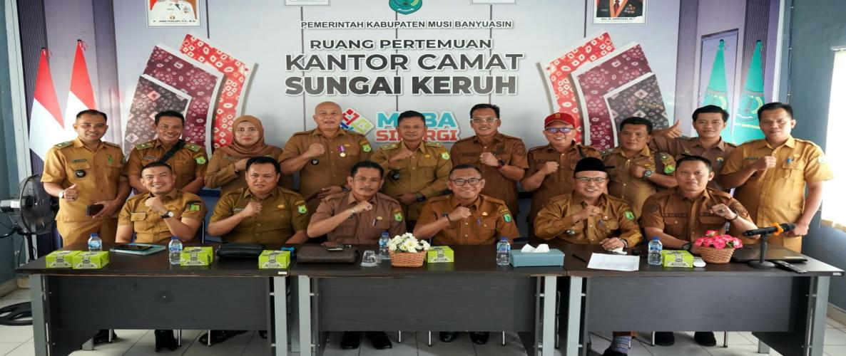

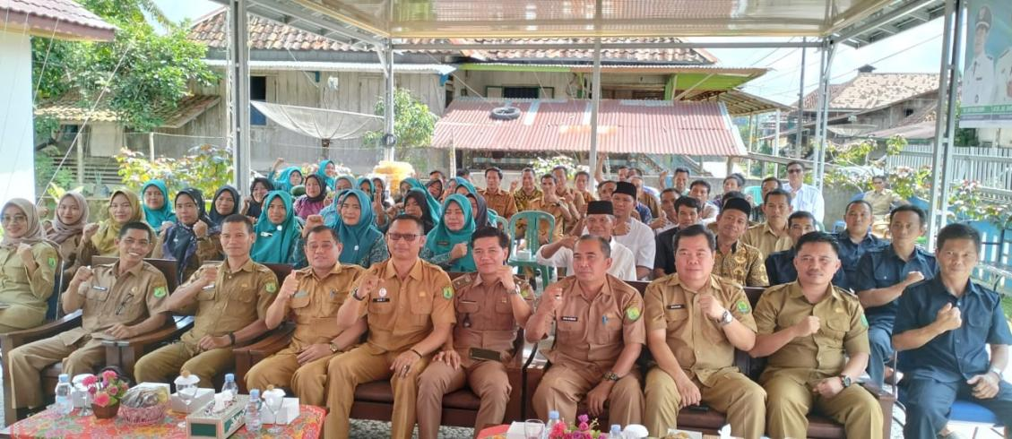
Gambar 6.1
Diseminasi Aksi Perubahan Pada Lingkup Organisasi Project Leader

Tabel 6.1 Strategi Diseminasi dan Implementasi Strategi Pada Aksi Perubahan

Stategi | Implementasi
Memahami Tujuan | Diseminasi bertujuan agar inovasi yang telah dirancang dapat diterima dan diemplementasikan oleh stakeholder.
Identifikasi Pesan Inti | Mengkomunikasikan pesan inti kepada stakeholder berupa pelatihan peningkatan SDM sehingga memberikan manfaat bagi perangkat Desa dalam membuat dan menyampikan laporan
Memahami Target Audiens | Audiens merupakan stakeholder yang memiliki kepentingan dari berbagai latar belakang sosiokultural sehingga kemampuan adopsi inovasi berbeda.
Menentukan Media Efektif | Media diseminasi aksi perubahan dilaksanakan dengan tatap muka dengan mengundang stakeholder utama.
Memotivasi Audiens | Memotivasi audiens dalam penerapan inovasi dengan memberikan gambaran manfaat dalam kemudahan penyampaian laporan.
Frekuensi Diseminasi | Diseminasi aksi perubahan secara berulang melalui saluran media efektif.

- Publikasi Aksi Perubahan
Publikasi aksi perubahan dilaksanakan melalui beberapa media komunikasi di antaranya melalui tatap muka dengan beberapa stakeholder bersamaan dengan pertemuan sosialisasi kegiatan lain pada Kecamatan Sungai Keruh Kabupaten Musi Banyuasin Provinsi Sumatera Selatan. Keberhasilan menyampaikan pesan dalam publikasi aksi perubahan ini tidak terlepas dari kemampuan project leader dalam mengkomunikasikan inovasi kepada audiens sehingga timbul kemauan untuk mengadopsi inovasi yang telah disusun.
Publikasi aksi perubahan yang dilaksanakan project leader berpegang pada indikator komunikasi efektif sebagaimana tertuang dalam materi Komunikasi Efektif dari LAN meliputi :
- Komunikasi tidak keluar kontek dalam hal ini disusun paparan agar informasi yang disampaikan lebih sistematis.
- Penggunaan kalimat yang sederhana dan tidak bertele-tele serta menyampaikan pesan inti.
- Memperhatikan latar belakang komunikan sehingga diperoleh gambaran bahasa yang lebih efektif.
- Memperhatikan bahasa tubuh seperti isyarat non verbal berupa antusias peserta.
- Kontrak waktu yang jelas dalam mempublikasikan informasi.
- Pemanfaatan media atau sarana yang tepat seperi soun sistem dan lainnya
- Melakukan evaluasi komunikasi
Indikator komunikasi di atas diterapkan project leader dalam melakukan publikasi aksi perubahan. Keberhasilan publikasi inovasi tercermin dalam dukungan audiens untuk mengadopsi aksi perubahan, oleh karenanya dalam upaya percepatan adopsi inovasi maka dalam pemaparan disampaikan manfaat aksi perubahan secara ekonomis dengan menampilkan gambar-gambar dan perhitungan ekonomis dari hasil penelitian.
Adapun dokumentasi publikasi seperti pada Gambar 6.2

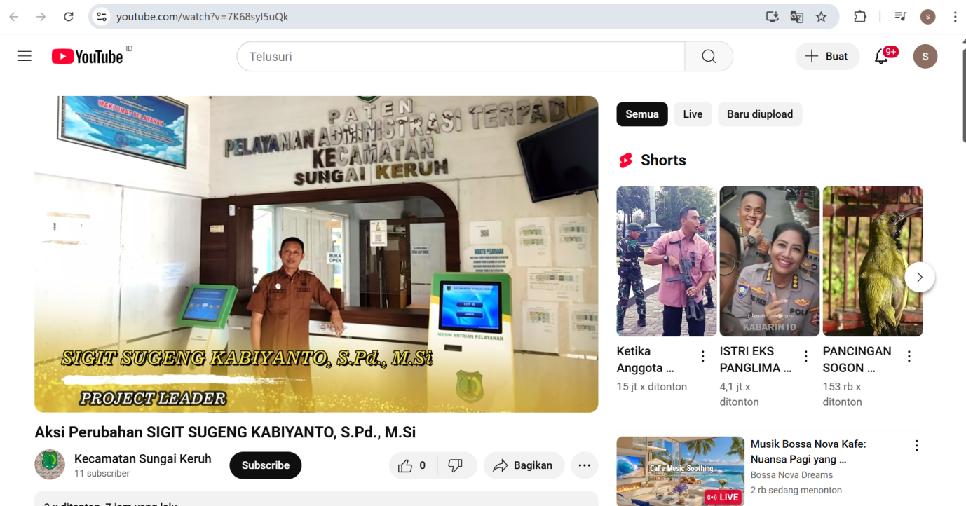
Gambar 6.2. Publikasi Aksi Perubahan youtube
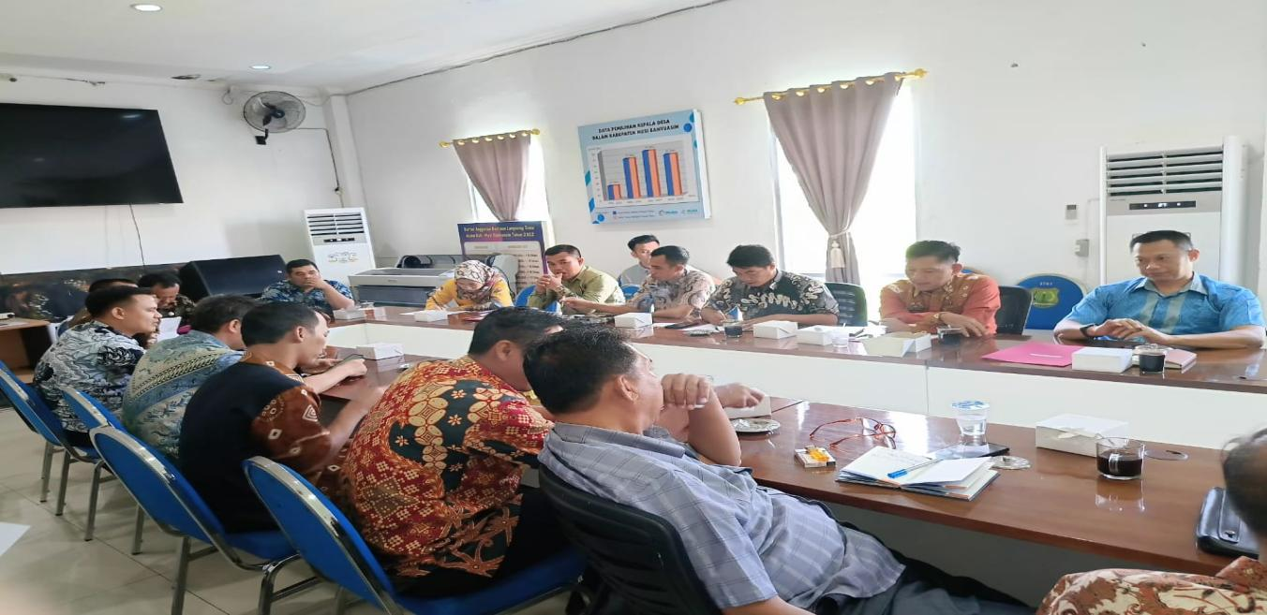
Gambar 6.2. Publikasi Aksi Perubahan Metode Tatap Muka

BAB VII
PELAKSANAAN PENGEMBANGAN POTENSI DIRI

Pengembangan potensi diri bertujuan agar peserta Pelatihan Kepemimpian Pengawas mengenali sikap perilaku kepemimpinan yang dimiliki dan kebutuhan pengembangan potensi diri serta peserta mampu mengelola diri sendiri untuk selalu mengembangkan potensi yang dimiliki. Proses awal telah dilakukan yakni menyusun formulir assessment pemetaan sikap perilaku kepemimpinan secara mandiri meliputi aspek integritas, kerjasama dan pengelolaan perubahan. Selanjutnya mentor melakukan penilaian sikap perilaku project leader dan dilanjutkan dengan komunikasi peserta dan mentor untuk penilaian sikap perilaku.
Berdasarkan hasil penilaian sikap perilaku mentor dan gabungan nilai antara peserta dan mentor yakni hasil penilaian adalah 7,72 dengan kualifikasi Baik. Memperhatikan nilai pada formulir peserta atau mentor dan rekap nilai gabungan, maka peserta perlu diberikan pengayaan pengembangan potensi diri dalam bentuk kegiatan-kegiatan yang terukur pada saat melaksanakan aksi perubahan dengan bimbingan atau pendampingan sebagai bekal pendalaman sikap perilaku dalam jabatan pimpinan pengawas.
Hasil Pemetaan antara Mentor dan Peserta yang disepakati adalah meningkatkan komponen “Mengelola Perubahan” yang terdiri dari :
- Orientasi Pelayanan; Mendiskripsikan Kemampuan untuk memberikan layanan kepada pemangku layanan sebagai bagian dari proses bisnis organisasi yang berkualitas secara konsisten serta memberikan nilai lebih dari layanan yang diberikan dalam rangka membangun citra dan kredibilitas organisasi
- Adaptabilitas; Mendeskripsikan kemampuan untuk menyesuaikan diri dengan perkembangan atau perubahan yang terjadi dilingkungan tugas baik pada tataran strategis (makro) maupun cakupan spesifik tugas (mikro)
- Pengembangan Diri dan Orang Lain; Mendeskripsikan sensitivitas terhadap peluang serta keinginan dalam hal pengembangan kompetensi baik untuk diri sendiri maupun orang lain yang diikuti dengan upaya pengembangan yang terencana serta terjamin kemanfaatannya.
- Orientasi pada Hasil; Mendeskripsikan konsistensi dalam menetapkan target kinerja pada standar-standar kualitas yang telah ditetapkan, disertai dengan upaya untuk mencari peluang perbaikan serta melakukan perbaikan terhadap cara kerja untuk meningkatkan kualitas hasil kerja.
- Inisiatif ; Mendeskripsikan upaya yang diperlihatkan dalam rangka merespon kondisi, perubahan kebijakan, tuntutankebutuhan baik internal maupun eksternal organisasi serta peluang perbaikan yang disertaidengan keberanian mengambil tindakan secara aktif untuk mencapai kondisi yang diharapkan,

Adapun strategi pengembangan potensi diri yang disepakati antara mentor dan peserta yakni strategi pengembangan mandiri dan pengembangan melalui penugasan sebagai bentuk intervensi/treatment yang bisa dilakukan mentor. Kertas kerja pengembangan potensi diri seperti pada Tabel 7.1
TABEL.7.1
PELAKSANAAN I PENGEMBANGAN POTENSI DIRI

No. | Komponen/Sub Komponen | Kegiatan Pengembangan Diri Untuk Mendukung Pelaksanaan  Aksi perubahan | Kegiatan/ Tahapan  Aksi Perubahan | Waktu Pelaksanaan Pengembangan Diri
1 | 2 | 4 | 5 | 6
1. | Integritas | Tugas selaku project leader pimpinan tim efektif dalam menyusunn aksi perubahan untuk perbaikan pelayanan publik kegiata Pelatihan Peningkatan SDM Perangkat Desa | Pembelajaran mandiri konsep pelayanan publik dan transformasi digital dalam penyusunan aksi perubahan. | Tahap persiapan aksi perubahan.
2. | Kerjasama | - Melatih diri untuk selalu meninjau ulang metode atau cara kerja yang dilakukan denganmelihat efektivitas proses serta kualitas output kerja  - Memperbanyak referensi tentang best practice penerapan kebijakan atau aturan yangdilakukan oleh instansi atau unit kerja lain untuk membangun kesigapan dalam merespon perubahan. | - Memimpin tim efektif untuk menyesuaikan diri dengan perubahan pelayanan secara manual menuju digitalisasi  - Memimpin tim efektif untuk menyesuaikan diri dengan perubahan teknologi dan berkolaborasi dengan stakeholder dalam menerapkan inovasi pelaporan produksi dan penualan mineral bukan logam dan batuan. | Tahapan pelaksanaan.
3. | Mengelola Perubahan | - Memahami urgensi dan konsep perihal penugasan mewakili instansi  - Memahami dan mempersiapkan ide atau gagasan dalam berkomunikasi publik. | Melakukan sosialiasi atau publikasi aksi perubahan | Tahapan pelaksanaan evaluasi dan pelaporan

Adanya gap potensi diri berdasarkan hasil pemetaan yang disepakati antara peserta dan mentor pada tahapan awal assessment serta strategi pengembangan potensi diri seperti di uraikan pada Tabel 7.1 di atas, telah memberikan capaian hasil pengembangan potensi diri. Capaian dimaksud sebagaimana Tabel 7.2.

Tabel 7.2. Capaian Hasil Pengembangan Potensi dengan Penerapan Strategi Pengembangan Mandiri dan Pengembangan Melalui Penugasan

Pemetaan Komponen dan Sub Komponen | Capaian Hasil Pengembangan Potensi Diri

MengelolaPerubahan :
- Peserta belum sepenuhnya memahami aspek orientasi pelayanan. | Potensi diri peserta sub komponen orientasi pelayanan meningkat setelah pembelajaran mandiri konsep pelayanan publik dan transformasi digital dalam penyusunan aksi perubahan.
- Adaptabilitas peserta perlu ditingkatkan | Potensi diri peserta dari sub komponen adaptabilitas peserta meningkat setelah :  - Memimpin tim efektif untuk menyesuaikan diri dengan perubahan pelayanan secara manual menuju digitalisasi.  - Memimpin tim efektif untuk menyesuaikan diri dengan perubahan teknologi dan berkolaborasi dengan stakeholder dalam melakukan kegiatan pelatihan peningkatan SDM perangkat desa dalam membuat lapotran pertanggung jawaban Desa.
- Pengembangan Diri dan staf peserta perlu ditingkatkan | Potensi diri sub komponen pengembangan diri dan orang lain peserta meningkat setelah :  melakukan sosialisasi/publikasi aksi perubahan
- Orientasi pada hasil peserta perlu ditingkatkan | Potensi diri pesesrta meningkat setelah monitoring dan evaluasi output pelaksanaan aksi perubahan.
- Inisiatif peserta perlu ditingkatkan | Potensi diri peserta meningkat setelah pembelajaran berinisiatif menyampaikan gagasan atau ide aksi perubahan melalui komunikasi interpersonal dengan berbagai stakeholder.

BAB VIII
PENUTUP

- KESIMPULAN
Rendahnya sumber daya manusia (SDM) Perangkat Desa yang ada di Desa dalam Wilayah Kecamatan Sungai Keruh berdampak terlambatnya pelaporan Surat pertanggung Jawaban (SPJ) penggunaan Dana Desa dan menurunya penilaian kinerja desa oleh kementerian Desa dan pengawas internal Pemerintah Kabupaten Musi Banyuasin yang bisa mempengaruhi kinerja Pemerintah kecamatan.
Langkah – langkah yang dilakukan untuk Meningkatkan Sumber Daya Manusia Perangkat Desa yang ada dalam wilayah Kecamatan Sungai keruh Kabupaten Musi Banyuasin, dengan melakukan Pelatihan Di Desa dengan secara bertahap sehingga terciptanya Sumber Daya Manusia yang mampu membuat Surat Pertanggung Jawaban (SPJ) Dana Desa yang berkwalitas dan tepat waktu sesuai jadwal yang sudah di tentukan.
- Pelaksanaan aksi perubahan:
- Seluruh milestone jangka pendek dan jangka menegah telah dilaksanakan dan direalisasikan secara baik.
- Terlaksananya Pelatihan peningkatan Kapasitas Sumber Daya Manusia Perangkat Desa di Kecamatan Sungai Keruh di 10 Desa yang ada.
- Manfaat aksi perubahan sebagai berikut :
Manfaat dari aksi perubahan adalah meningkatkan Kwalitas sumber daya Manusia (SDM) kususnya perangkat desa yang ada di 10 Desa yang ada di wilayah Kecamatan Sungai Keruh sehingga Terlaksananya penyampaian pelaporan Surat Pertanggung Jawaban (SPJ) penggunaan dana Desa sesuai dengan waktu yang sudah di jadwalkan di Wilayah Kecamatan Sungai Keruh Kabupaten Musi Banyuasin.
- Untuk milestone jangka panjang, akan dilakukan sesuai dengan target yang telah ditetapkan.

- SARAN
Adapun saran-saran setelah dilaksanakan aksi perubahan jangka pendek adalah:
- Pelaksanaan jangka panjang aksi perubahan kedepannya diharapkan sesuai tahapan kegiatan yang sudah direncanakan sehingga perlu menjaga komunikasi antara project leader, tim efektif, serta stakeholder guna mendapat hasil optimal.
- Perlunya menjaga komitmen dan penguatan tim antara project leader, tim efektif, serta stakeholder yang telah terbentuk agar aksi perubahan yang telah berjalan dan terorganisir dapat terus dikembangkan, berkelanjutan, dan berkesinambungan serta dapat menjadi lebih baik.
- Menjadikan kendala yang dihadapi selama pelaksanaan aksi perubahan jangka pendek dan strategi penyelesaiannya sebagai pembelajaran untuk pelaksanaan aksi perubahan jangka menengah dan jangka panjang sesuai tahapan kegiatan.

DAFTAR PUSTAKA

Undang-undang Nomor 3 Tahun 2024 Tentang Perubahan Undang-undang Nomor 6 Tahun 2014 tentang Desa
Pemendagri Nomor 114 tahun 2014 Peraturan Tentang Pedoman pembangunan Desa

Pemerintah Provinsi Sumatera Selatan. 2022. Peraturan Gubernur Sumatera Selatan Nomor 3 Tahun 2022 tentang Tata Cara Pemberian Bantuan Keuangan Khusus kepada Pemerintah Kabupaten /Kota/Desa.
Republik Indonesia. 2019. Keputusan Kepala Lembaga Administrasi Negara Nomor 1007 K.1 PDP.07 2019 tentang Pedoman Penyelenggaraan Pelatihan Kepemimpinan Pengawas. Jakarta: LAN

Republik Indonesia. 2019. Peraturan Lembaga Administrasi Negara Nomor 16 Tahun 2019 tentang Pelatihan Kepemimpinan Pengawas. Jakarta: LAN

LAN. 2018. Peraturan LAN Nomor 10 tahun 2018 tentang Pengembangan kompetensi PNS. Jakarta: LAN

